ФЕДЕРАЛЬНОЕ ГОСУДАРСТВЕННОЕ БЮДЖЕТНОЕ ОБРАЗОВАТЕЛЬНОЕ
УЧРЕЖДЕНИЕВЫСШЕГО ОБРАЗОВАНИЯ
«КРАСНОЯРСКИЙ ГОСУДАРСТВЕННЫЙ МЕДИЦИНСКИЙ УНИВЕРСИТЕТ
ИМЕНИ ПРОФЕССОРА В.Ф. ВОЙНО-ЯСЕНЕЦКОГО»
МИНИСТЕРСТВА ЗДРАВООХРАНЕНИЯ РОССИЙСКОЙ ФЕДЕРАЦИИ

ФАРМАЦЕВТИЧЕСКИЙ КОЛЛЕДЖ

Дневник учебной практики

по МДК 04.01 «Теория и практика лабораторных
микробиологических и иммунологических исследований»

Алдын-Херел Дарина Доржуевна

ФИО
Место прохождения практики г. Красноярск Фармацевтический колледж пр. Мира 70

с «22» июня 2020 г. по «27» июня 2020 г.

Руководители практики:
Методический – Ф.И.О. (его должность) Донгузова Елена Евгеньевна

Красноярск, 2020 г
Содержание
- Цели и задачи практики
- Знания, умения, практический опыт, которыми должен овладеть обучающийся после прохождения практики
- Тематический план
- График прохождения практики
- Содержание и объем проведенной работы
- Манипуляционный лист
- Отчет (цифровой, текстовой)

Цель и задачи учебной практики:
1.Ознакомление со структурой микробиологической лаборатории и организацией работы среднего медицинского персонала;
2.Формирование основ социально-личностной компетенции путем приобретения студентом навыков межличностного общения с медицинским персоналом и пациентами;
3.Осуществление учета и анализа микробиологических показателей;
4.Обучение студентов оформлению медицинской документации;

Программа практики.

В результате прохождения практики студенты должны уметь самостоятельно:

- Организовать рабочее место для проведения микробиологических исследований.
- Готовить препарат для окраски, выполнять методики окраски согласно алгоритмам
- Готовить питательные среды и производить посев.
- Делать выводы по проведенным исследованиям.
- Пользоваться приборами в лаборатории.
- Провести дезинфекцию биоматериала, отработанной посуды, стерилизацию лабораторной посуды.

По окончании практики студент должен представить в колледж следующие документы:
- Дневник с оценкой за практику;
- Текстовый отчет по практике (положительные и отрицательные стороны практики, предложения по улучшению подготовки в колледже, организации и проведению практики).

В результате учебной практики обучающийся должен
Приобрести практический опыт:
ПО 1. - применения техники бактериологических, вирусологических, микологических и иммунологических исследований.
Освоить умения:
У.1 Принимать, регистрировать, отбирать клинический материал, пробы объектов внешней среды и пищевых продуктов;
У.2 Готовить исследуемый материал, питательные среды, реактивы и оборудование для проведения микроскопических, микробиологических и серологических исследований;
У.3 Проводить микробиологические исследования клинического материала, проб объектов внешней среды и пищевых продуктов;
У.4 Оценивать результат проведенных исследований, вести учетно-отчетную документацию;
У.8 Проводить утилизацию отработанного материала, дезинфекцию и стерилизацию, используемой в лаборатории посуды, инструментария, средств защиты рабочего места и аппаратуры;
Знания:
З.1 Задачи, структура, оборудование, правила работы и техники безопасности в микробиологической лаборатории;
З.2 Общие характеристики микроорганизмов, имеющие значение для лабораторной диагностики;
З.3Требования к организации работы с микроорганизмами III - IV групп патогенности;

Тематический план учебной практики

№ | Наименование разделов и тем практики | Количество
 |  | дней | часов
1. | 1 этап. Забор материала для исследования. Приготовление простых и сложных питательных сред. Посев на питательные среды.  Выделение чистой культуры. | 1 | 6
2 | 2 этап. Изучение культуральных свойств. Изучение морфологических свойств. | 1 | 6
3 | 3 этап. Изучение биохимических свойств | 1 | 6
4 | 4 этап. Учет результатов. | 1 | 6
5 | Утилизация отработанного материала. | 1 | 6
6 | Зачет | 1 | 6
Итого |  | 6 | 36

График выхода на работу

№  п/п | Даты | Часы работы | Подпись руководителя
1 | 22.06.2020 | 08:00-17:00
2 | 23.06.2020 | 08:00-17:00
3 | 24.06.2020 | 08:00-17:00
4 | 25.06.2020 | 08:00-17:00
5 | 26.06.2020 | 08:00-17:00
6 | 27.06.2020 | 08:00-17:00

Содержание практики
№ дн и | Виды деятельности | Практический опыт | Умения
Раздел Общая микробиология
1. | 1. Правила техники безопасности.  2. Приготовление питательных сред длявыделение чистой культуры.  3.Посев исследуемого материала.  4.Оформление дневника. | Готовить рабочее место для проведения лабораторных микробиологических исследований.  Владеть техникой работы бактериальной петлей. Владеть техникой  микроскопических исследований | Определять вспомогательные структуры бактериальной клетки
2. | 1. Изучение культуральных свойств.  2.Приготовление дифференциально-диагностических сред.  3.Посев исследуемого материала.  4.Изучение морфологических, тинкториальных свойств.  5.Оформление дневника. | Готовить рабочее место для проведения лабораторных микробиологических исследований.  Владеть техникой работы бактериальной петлей. Владеть техникой  микроскопических исследований | Работа с биологическим материалом. Производить  посев петлей
3. | 1.Изучение чистой культуры. 2.Приготовление фиксированного мазка  Физическим методом.  3.Окраска препарата по ГР.  4.Изучение тинкториальных свойств.  5.Приготовление питательных сред для изучения биохимических свойств 6.Оформление дневника. | Готовить рабочее место для проведения лабораторных микробиологических исследований. Владеть техникой микроскопических исследований. Владеть техникой работы бактериальной петлей. | Работа с биологическим материалом  Работа с  электроприборам и, термостатом и другим оборудованием
4 | 1.Изучение выделенной культуры.  2. Изучение биохимических свойств.  3.Оформление дневников. | Готовить рабочее место для проведения лабораторных микробиологических исследований. Владеть техникой  микроскопических исследований Владеть техникой работы бактериальной петлей. | Работа с биологическим материалом
5 | 1.Учет результатов  2. Утилизация отработанного материала.  3.Оформление дневников. | Готовить рабочее место для проведения лабораторных микробиологических исследований.  Техника посевов на ППС и ЖПС | Оценивать биохимические свойства
6. | Зачет | Готовить рабочее место для проведения лабораторных микробиологических исследований. Техника посевов

ПЕРЕЧЕНЬ ПРАКТИЧЕСКИХ ЗАДАНИЙ, ВЫНОСИМЫХ НА ЗАЧЕТ ПО УЧЕБНОЙ ПРАКТИКЕ

- Приготовление фиксированных мазков
- Окраска препарата по Граму, спор, капсул
- Приготовление нативного препарата, для определения подвижности 4.Приготовление питательных сред.
- Посев на ЖПС, ППС.
- Подготовка посуды к стерилизации.
- Проведение дезинфекции лабораторного инструментария, посуды.

ЛИСТ ЛАБОРАТОРНЫХ ИССЛЕДОВАНИЙ
Исследования. | Количество исследований по дням практики. |  |  |  |  |  | итого
 | 1 | 2 | 3 | 4 | 5 | 6
изучение нормативных документов | 2 | 2 | 2 | 2 | 2 |  | 10
прием, маркировка, регистрация биоматериала. | 6 |  |  |  |  |  | 6
Организация рабочего места | 1 | 1 | 1 | 1 | 1 |  | 5
Приготовление простых и сложных питательных сред. | 2 |  | 4 |  |  |  | 6
Приготовление сложных питательных сред. |  |  | 4 |  |  |  | 4
Посев на питательные среды | 6 | 6 | 20 |  |  |  | 32
Изучение культуральных свойств. |  | 6 | 6 |  |  |  | 12
Изучение морфологических свойств |  | 6 | 6 |  |  |  | 12
Определение подвижности микроорганизмов |  | 3 |  |  |  |  | 3
Определение спор |  | 2 | 2 |  |  |  | 4
Изучение биохимических свойств (сахаролитических) |  |  |  |  | 6 |  | 6
Изучение биохимических свойств (протеолитических) |  |  |  |  | 6 |  | 6
Утилизация отработанного материала. | 1 | 1 | 1 | 1 | 1 |  | 5

ОТЧЕТ ПО УЧЕБНОЙ ПРАКТИКЕ

Ф.И.О. обучающегося Алдын-Херел Дарина Доржуевна
Группы 206 специальности: Лабораторная диагностика____
Проходившего (ей) учебную практику с 22.06 по 27.06 2020г
За время прохождения практики мною выполнены следующие объемы работ:
- Цифровой отчет

№ | Виды работ | Ко-лво
1. | -изучение нормативных документов, регламентирующих санитарно-противоэпидемический режим в КДЛ:
2. | - прием, маркировка, регистрация биоматериала.  - определение тинкториальных свойств
3. | - приготовление питательных сред
4. | - посев исследуемого материала на плотные питательные среды
5. | -изучение культуральных свойств
6. | -изучение морфологических и тинкториальных свойств
7. | -изучение биохимических свойств
8. | Учет результатов исследования.
9. | проведение мероприятий по стерилизации и дезинфекции лабораторной посуды, инструментария, средств защиты;  - утилизация отработанного материала.

- Текстовой отчет

- Умения, которыми хорошо овладел в ходе практики:

- Самостоятельная работа:

- Помощь оказана со стороны методических и непосредственных руководителей:

- Замечания и предложения по прохождению практики:

Общий руководитель практики ___________________________________
(подпись) (ФИО)

М.П.организации

ХАРАКТЕРИСТИКА

______________Алдын-Херел Дарина Доржуевна ___________________
ФИО
обучающийся (ая) на _2_курсе по специальности СПО 31.02.03Лабораторнаядиагностика успешно прошел (ла) учебную практику по профессиональному модулю:
ПМ.04 Проведение лабораторных микробиологических и иммунологическихисследований
МДК .04.01 Теория и практика лабораторных микробиологических ииммунологических исследованийв объеме___36___ часов с «___»_______20___г. по «_____» ________20___г. в организации______________________________________________________
наименование организации, юридический адрес
За время прохождения практики:

№  ОК/ПК | Критерии оценки | Оценка  (да или нет)
ОК.1 | Демонстрирует заинтересованность профессией
ОК. 2 | Регулярное ведение дневника и выполнение всех видов работ, предусмотренных программой практики.
ПК.4.1 | При общении с пациентами проявляет уважение, корректность т.д.
ПК4.2 | Проводит исследование биологического материала в соответствии с методикой, применяет теоретические знания для проведения исследований.
ПК4.3 | Грамотно и аккуратно проводит регистрацию проведенных исследований биологического материала.
ПК4.4 | Проводит дезинфекцию, стерилизацию и утилизацию отработанного материала в соответствии с регламентирующими приказами.
ОК.6 | Относится к медицинскому персоналу и пациентам уважительно, отзывчиво, внимательно. Отношение к окружающим бесконфликтное.
ОК 7 | Проявляет самостоятельность в работе, целеустремленность, организаторские способности.
ОК 9 | Способен освоить новое оборудование или методику (при ее замене).
ОК 10 | Демонстрирует толерантное отношение к представителям иных культур, народов, религий.
ОК.12 | Оказывает первую медицинскую помощь при порезах рук, попадании кислот; щелочей; биологических жидкостей на кожу.
ОК.13 | Аккуратно в соответствии с требованиями организовывает рабочее место
ОК14 | Соблюдает санитарно-гигиенический режим, правила ОТ и противопожарной безопасности. Отсутствие вредных привычек. Участвует в мероприятиях по профилактике профессиональных заболеваний

«____»___________20__ г.

Подпись непосредственного руководителя практики
_______________/ФИО, должность
Подпись общего руководителя практики
_____________/ФИО, должность м.п.

Этап 1
Задание 1.

1. Изучила нормативную документацию: Санитарно-эпидемиологические правила СП 1.3.2322-08
2. Прочитайте материал по Приготовлению питательных сред и просмотрите видео фрагмент.

А) Заполнить таблицу «Классификация питательных сред».

Классификация питательных сред
Способ классификации | Виды питательных сред | Состав | Стерилизация | Примеры
По составу | Простые | МПА, МПБ | автоклавирование | МПА, МПБ, пептонная вода
 | Сложные | МПА или МПБ+ доп. В-ва | автоклавированиедробная стерилизация | Кровяной агар, сывороточный агар, сахарный агар
По консистенции | Жидкие | МПБ+ углевод | Автоклавирование, дробная стерилизация, стерилизация фильтрованием | Мясо-пептонный бульон, среды Гисса
 | Полужидкие | МПБ+ 1 % агар-агар | Автоклавирование, дробная стерилизация, | Полужидкий агар
 | Твердые и плотные | МПБ+ 3-4 % агар-агар | Автоклавирование, | Среда ЭНДО, кровяной агар, мясо-пептонный бульон.
По назначению | Общеупотребитель  ные | Простые | Автоклавирование, | МПА, МПБ
 | Специальные (для  требовательных  м/о) | МПА + кровь, сыворотка,  углеводы, витамины  (дополнительные в-ва) | Автоклавирование, дробная стерилизация, стерилизация фильтрованием | Кровяной агар, среды для  анаэробов Китта-Тароцци, среда Сабуро.
 | Избирательные  или элективные  (для устойчивых  м/о) | МПА + соль, красители,  антибиотики  (неблагоприятные  факторы) | Автоклавирование, стерилизация фильтрованием | Среда Эндо, щелочной агар, желточно-солевой агар ЖСА, висмут  сульфитный агар ВСА
 | Дифференциальнодиагностические  (для изучения  биохимических  свойств) | МПА или МПБ +  углеводы + красители  или индикаторы | Автоклавирование, дробная стерилизация, | Среды Эндо, среды Гисса, Среда Расселя, Левина и др.
 | Консервирующие  (для  транспортировки,  хранения и  первичного посева)  Хромогенные  среды | Добавляют глицерин | Автоклавирование | Глицериновая смесь
 | Хромогенные среды (для получения чистой культуры) | Добавляют хромогены,  которые окрашивают  м/о разных видов в  разные цвета | Автоклавирование | Хромогенные среды

Б) Запишите требования, предъявляемые к средам.
1. Быть питательными
2. Оптимальная концентрация водорастворимых ионов- ph
3. Быть изотоничными
4. Стерильными
5. Плотные среды должны быть влажными и иметь оптимальную консистенцию.
6. Быть прозрачными - удобнее следить за ростом и т.д.
3. Запишите этапы приготовление питательных сред
1. Расчет и взвешивание;
2. Растворение
3. Кипячение
4. Установление оптимальной рН ( с помощью индикаторной бумаги)
5. Фильтрация;
6. Разлив сред по пробиркам и чашкам Петри;
7. Стерилизация;
8. Контроль стерильности ( в термостат на 2 суток при t= 37 )

4. Прочитайте материал «Техника посевов» и посмотрите видео «Посев исследуемого материала»
А) Опишите видео с посевами и сделайте скриншоты отдельных фрагментов видео для подтверждения вашего описания.

Техника посева на скошенный агар
Материал, забранный петлей, опускают до дна пробирки со скошенным агаром, погружают в конденсационную жидкость и зигзагообразными движением петли проводят снизу вверх, слегка касаясь поверхности среды (посев штрихом).
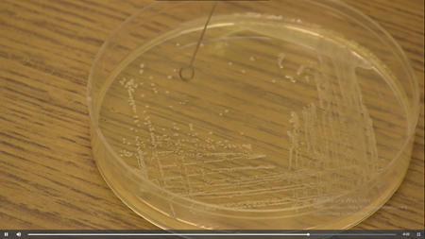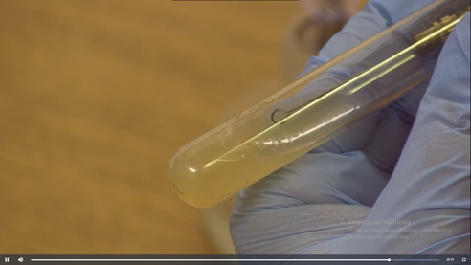

Закрываем пробирку и стерилизуем петлю

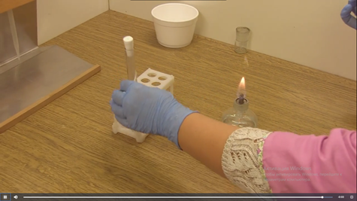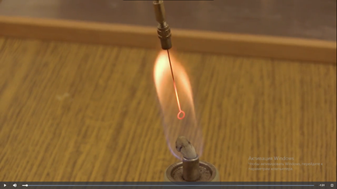

Техника посева на ч.Петри
Обжечь петлю, набрать исследуемый материал

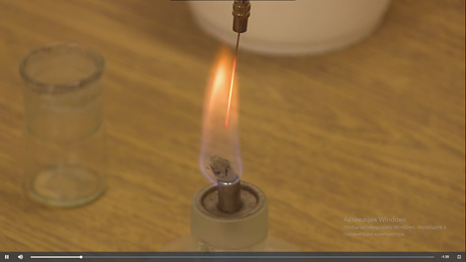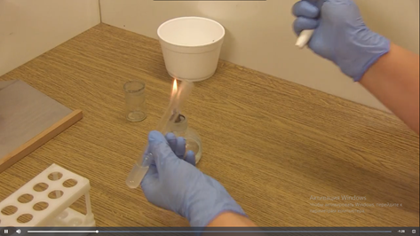
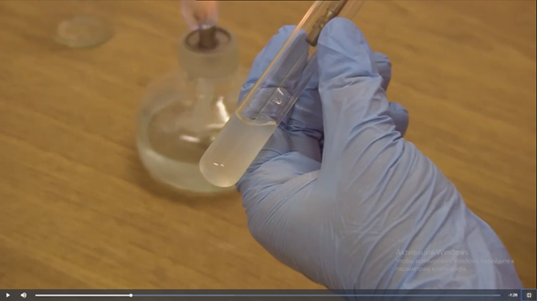
Сделать посев петлей (материал втирают в среду на небольшом участке в 1-2 кв. см (площадка), а затем штрихами или зигзагом по всей поверхности
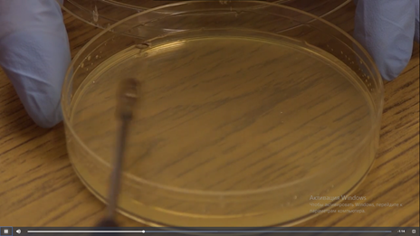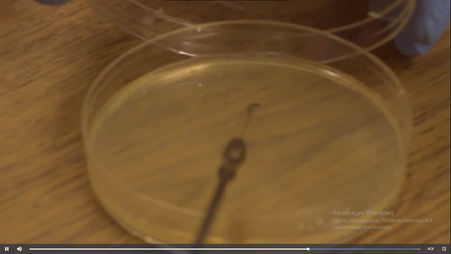
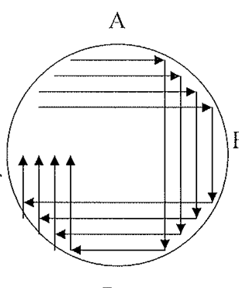

Закрыть чашку, петлю обжечь
Чашку с посевом перевернуть крышкой вниз и поместить в термостат

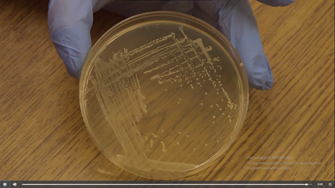

Техника посева из пробирки
Взять пробирки с изотоническим раствором и посевным материалом. Обжечь петлю, открыть пробирки.
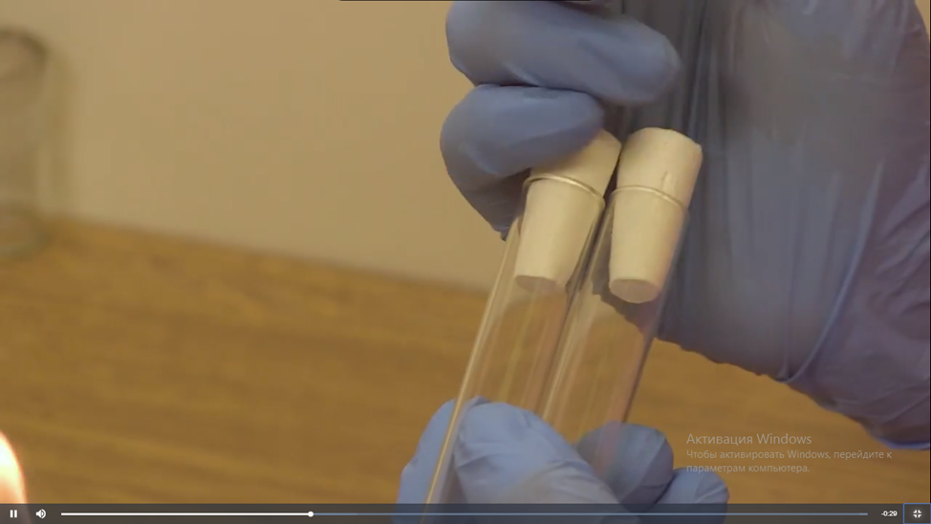

Взять петлей небольшое количество посевного материала и перенести в
пробирку со средой
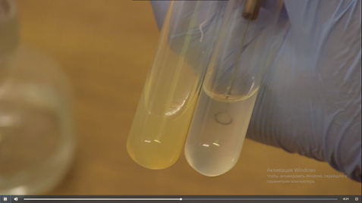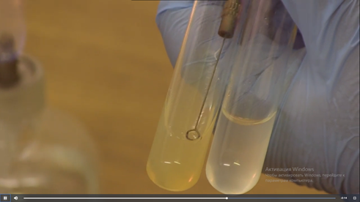

Закрыть пробирки, петлю обжечь.

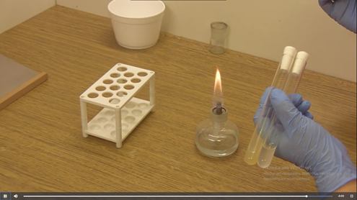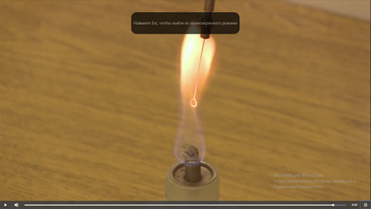

Посев в жидкую среду
Пробирку с исследуемым материалом и пробирку с питательной средой держат слегка наклонно в левой руке между большим и указательным пальцами так, чтобы края пробирок были на одном уровне
Пробки от пробирок прижимают мизинцем к ладонной поверхности правой кисти, в зоне пламени горелки пробирки открывают, края пробирок обжигают

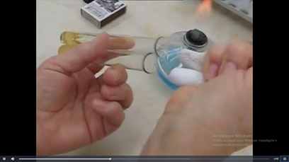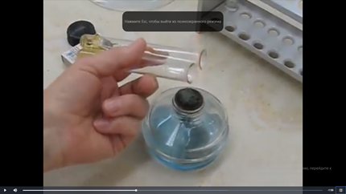

Простерилизованную петлю вводят через пламя горелки в пробирку с посевным материалом. Петлю охлаждают, забирают небольшое количество материала, переносят в пробирку со стерильной питательной средой. Материал стряхивают в среду.

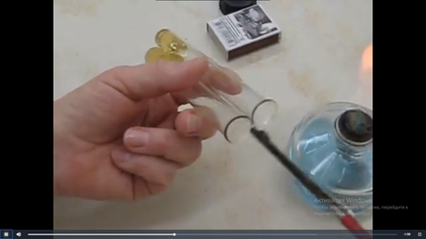
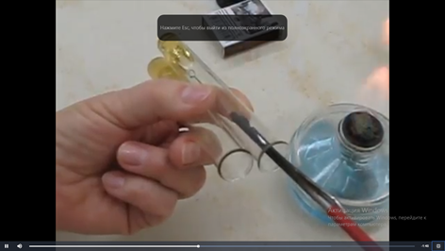
Края пробирок и пробки вновь проводят над пламенем горелки, закрывают пробирки пробками, стерилизуют петлю и ставят ее в штатив
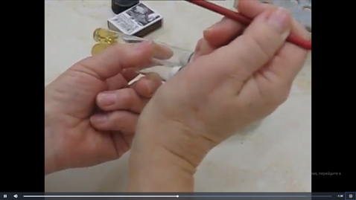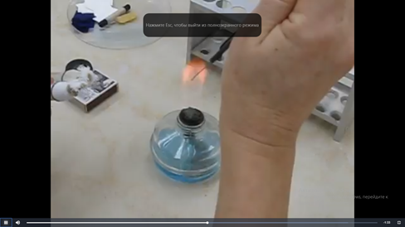

Этап 2
Ответьте на вопросы
- Состав питательных сред.
Состав. Среды делят на простые и сложные. К первым относят мясопептонный бульон (МПБ), мясопептонный агар (МПА), бульон и агар Хоттингера, питательный желатин и пептонную воду. Сложные среды готовят, прибавляя к простым средам кровь, сыворотку, углеводы и другие вещества, необходимые для размножения того или иного микроорганизма.
По исходным компонентам различают натуральные и синтетические среды. Натуральные среды готовят из продуктов животного и растительного происхождения. В настоящее время разработаны среды, в которых ценные пищевые продукты заменены непищевыми: костной и рыбной мукой, кормовыми дрожжами, сгустками крови и др.
- Как культивируют в лабораторных условиях микроорганизмы?
В термостате при 37 градусах 24 часа.
Для культивирования микробов в лабораторных условиях готовят питательные среды с учетом потребности в питательных веществах каждого вида в отдельности. Питательная среда в своем составе должна содержать углерод, водород, кислород, азот, фосфор, серу, магний, железо, микроэлементы и биостимуляторы роста.
Культивировать микроорганизмы – это значит искусственно создавать условия для их роста и размножения invitro, взаимосвязанных, но не обязательно сопряжённых процесса. Рост и размножение –циклический 4-х фазный процесс (латентная, логарифмического роста, стационарная, гибель). Период между образованием новых клеток и их делением называется периодом генерации, на длительность которого, кроме особенностей микроба, влияет состав питательной среды. Формы колоний разных микробов на питательной среде одного и того же состава отличаются, что учитывают при их дифференциации.
Для культивирования invitro необходимы субстраты, которые микроорганизмы могут использовать в качестве питательных веществ для своего роста и размножения. Такие питательные субстраты – плотные или жидкие – называют культуральными или питательным средами. В большинстве случаев в микробиологических лабораториях микроорганизмы культивируют invitro, т.е. в стеклянных колбах, пробирках и других сосудах.
К любой питательной среде предъявляют ряд основных требований:
1) Стерильность и по возможности прозрачность.
2) При составлении питательных сред учитывают потребность микроорганизмов в элементах питания (необходимые для жизнедеятельности клеток биохимические факторы – источники энергии, С, N, S, а также неорганические ионы – доступные для усвоения микроорганизмами).
3) Оптимальные значения ряда биофизических показателей: концентрации водородных ионов (pH), окислительно-восстановительного потенциала (Eh), активности воды (aw ), осмотического давления.
- Какие бывают питательные среды по консистенции?
Консистенция (степень плотности). Среды бывают жидкие, плотные и полужидкие. Плотные и полужидкие среды готовят из жидких, к которым для получения среды нужной консистенции прибавляют обычно агар-агар или желатин
- Как различают питательные среды по происхождению?
- Общеупотребительные (основные)
- Специальные (для требовательных м/о)
- Избирательные или элективные (для устойчивых м/о)
- Дифференциально-диагностические (для изучения биохимических свойств)
- Консервирующие (для транспортировки, хранения и первичного посева)
- Хромогенные (для получения чистой культуры)
- Плотные питательные среды и их характеристика.
Плотные или твердые: МПА, мясопептонный желатин, свернутая сыворотка, свернутый яичный белок; применяют для выделения микроорганизмов, изучения морфологии колоний, диагностических целей, количественного учета микроорганизмов и т.д
Плотные и полужидкие среды готовят из жидких, к которым для получения среды нужной консистенции прибавляют обычно агар-агар или желатин. Кроме того, в качестве плотных сред применяют свернутую сыворотку крови, свернутые яйца, картофель, среды с селикагелем
- Сухие питательные среды и их характеристика.
Сухие питательные среды гигроскопические порошки, содержащие все компоненты среды, кроме свободной воды. Растворяются в воде в пределах 1,5 - 6%. Мед. промышленность производит сухие бактоагар, среды Эндо, Левина, Плоскирева, висмутсульфитагар, Расселла, с углеводами и индикатором ВР и др. Для приготовления рабочих сред навеску сухого порошка в количестве, указанном на этикетке (чаще 15-18 г), растворяют при нагревании в 300 мл дистил. воды, кипятят, помешивая, до образования быстрооседающей крупной пены, не допуская пригорания, охлаждают до 50°С, взбалтывают и разливают по бактериол. чашкам. Если необходима более плотная среда, добавляют немного сухого агара. Среды с углеводами после разлива по пробиркам стерилизуют при 112°С в течение 30 мин.
В бактериологической практике чаще всего используются сухие питательные среды, которые получают в промышленных масштабах – триптические гидролизаты дешевых непищевых продуктов (рыбные отходы, мясокостная мука, технический казеин) и питательный агар. Сухие среды могут храниться в течение длительного времени, удобны при транспортировке, имеют относительно стандартный состав.

- Автоклавирование.
Автоклавирование. Питательные среды стерилизуют главным образом в автоклавах насыщенным паром под давлением 0,05-0,2 МПа. Температура насыщенного пара при различных давлениях показана ниже:
Показатели манометра, МПа | Температура насыщенного пара, ºC | Показания манометра, МПа | Температура насыщенного пара, ºC
0,00 | 100 | 0,15 | 128
0,05 | 12 | 0,20 | 134
0,10 | 121 | 0,30 | 144
Автоклав работает при высоких давлениях и температурах и к его обслуживанию допускаются только специально подготовленных лиц. При работе с автоклавом строго соблюдают правила, указанные в прилагаемой к аппарату инструкции. Подготовку автоклава к работе и процесс стерилизации осуществляют следующим образом. Тщательно проверяют исправность аппарата. В водопаровую камеру через воронку заливают дистиллированную воду до тех пор, пока ее уровень не дойдет до верхней метки водомерного стекла. После этого кран перекрывают. Питательные среды в пробирках или колбах, закрытых ватными пробками с бумажными колпачками, завернутую в бумагу посуду и другой стерилизуемый материал помещают на решетчатую подставку и накрывают бумагой. Автоклав закрывают крышкой, равномерно завинчивают зажимы, не допуская перекосов и не плотностей. Открывают спускной кран пароотводной трубы, включают автоклав в электрическую сеть и начинают прогрев. Образующийся пар должен вытеснить из автоклава весь воздух, так как температура чистого насыщенного пара выше температуры смеси пара с воздухом. После полного удаления воздуха и влажного пара непрерывную струю свистящего сухого пара выпускают еще 10-15 мин и перекрывают спускной кран. Пар выпускают через резиновый шланг, надетый на пароотводную трубку и опущенный в сосуд с водой. За повышением рабочего давления в автоклаве следят по манометру. Время стерилизации отсчитывают с момента установления необходимого давления.
- Стерилизация текучим паром.
Стерилизация текучим паром (дробная стерилизация). Данный способ применяют для стерилизации питательных сред, изменяющих свой состав и свойства под действием температур выше 100 ºC. Сущность дробной стерилизации состоит в том, что нагревание среды (или ее компонентов) проводят при 100 ºC три раза по 30 мин трое суток подряд.
Кратковременное прогревание среды кипячением уничтожает в основном термолабильные вегетативные клетки микроорганизмов. Поэтому между нагреваниями питательные среды выдерживают при комнатной температуре (или в термостате при 30 ºC) и дают возможность прорасти оставшимся жизнеспособным спорам. Образовавшиеся из термоустойчивых спор вегетативные клетки погибают при повторном кипячении. Продолжительность нагревания может быть увеличена до 45-60 мин, что зависит от объема жидкости.

- Пастеризация.
Пастеризация, или неполная стерилизация, предложена Луи Пастером. Она предназначена для уничтожения в основном аспорогенных микроорганизмов однократным прогреванием при температуре 60-75 ºC и выдержке 15-30 мин или при 80 ºC в течение 10-15 мин. Пастеризации подвергаются продукты и среды, которые при воздействии боле высоких температур претерпевают глубокие изменения, теряют качество и питательную ценность. Пастеризацию широко применяют в пищевой промышленности.
- Стерилизация фильтрованием.
Стерилизацию жидких питательных сред, не выдерживающих даже незначительного нагревания, производят фильтрованием через специальные мелкопористые бактериальные фильтры. На бактериальных фильтрах задерживаются механические взвешенные примеси, в том числе и клетки микроорганизмов. Исключение составляют вирусы и фаги. Фильтрованию подвергают среды с белками, антибиотиками, витаминами, летучими веществами, а также культуральные жидкости с целью освобождения от клеток и сохранения всех продуктов метаболизма в неизменном виде. Фильтры изготавливают из положительно заряженных материалов.
- Как готовят МПБ, МПЖ, МПА?
Мясопептонный желатин (МПЖ). К мясопептонному бульону добавляют 10% зимой и не менее 18—20% летом измельченного желатина и подогревают в текучепаровом аппарате до полного растворения желатина. Подщелачивают среду до рН 7,2 путем добавления 10%-ногораствора NaОН. После охлаждения до 60° С осветляют яичным белком (в таком же количестве, как и для МПА), подогревают в текучепаровом аппарате 20—30 мин. В горячем виде фильтруют через ватный или марлевый фильтр и разливают по пробиркам. Стерилизуют дробно по 15—20 мин три дня подряд при температуре 100° С.
Мясопептонный агар (МПА). К мясопептонному бульону добавляют 2—3% нарезанного агар-агар; нагревают в автоклаве или в текучепаровом аппарате до полного расплавления агар-агара. Устанавливают рН 7,2—7,4. Дают остыть до 50° С, осветляют путем добавления белка одного куриного яйца, разведенного двойным количеством дистиллированной воды . Ставят на 20 мин в автоклав при избыточном давлении 0,1 МПа для свертывания белка и тем самым осветляют среду, фильтруют через слой марли и ваты
Мясопептонный бульон (МПБ).В состав МПБ входят мясная вода, пептон и поваренная соль. Для приготовления мясной воды используют свежее мясо крупного рогатого скота или лошадей. Мясо освобождают от костей, жира и сухожилий и пропускают через мясорубку. Полученный фарш заливают водой из расчета 1:2 (например, 1 кг фарша заливают 2 л воды). Ставят на 18—20 ч в прохладное место (4—6° С), затем кипятят в течение часа и фильтруют через ватно-марлевый фильтр. Фарш отжимают, к фильтрату добавляют воды до первоначального объема, разливают его по колбам или бутылям и стерилизуют в автоклаве при избыточном давлении 0,1 МПа в течение 30 мин. Или заливают двукратным количеством воды, кипятят в течение часа, дают остыть, фильтруют через ватно-марлевый фильтр. Фарш отжимают, к фильтрату добавляют воды до первоначального объема и стерилизуют его в течение 30 мин при избыточном давлении 0,1 МПа.
При варке мясной воды на поверхности жидкости появляется некоторое количество жира, который необходимо снять.
Для приготовления МПБ к мясной воде добавляют 1% пептона и 0,5% химически чистой поваренной соли, кипятят 10 мин, фильтруют через бумажный фильтр, устанавливают рН 7,2—7,4 прибавлением щелочи или двууглекислой соды и снова кипятят 10 мин. Профильтрованный бульон должен быть цвета соломы и совершенно прозрачным. Бульон разливают по пробиркам и колбам, закрывают ватными пробками, пробки обвязывают пергаментной бумагой и стерилизуют 20—30 мин при избыточном давлении 0,1 МПа.
Определение культуральных свойств микроорганизмов на плотной и жидкой средах (в соответствии с чек-листом)
1. Рассмотреть чашку с колониями в проходящем свете невооруженным глазом, отобрать «подозрительную» изолированную колонию и отметить ее карандашом по стеклу или маркером
2. Взять линейку и измерить диаметр колонии со дна чашки
3. Открыть чашку, рассмотреть «подозрительную» колонию с помощью лупы. Чашку закрыть.
4. Охарактеризовать колонию по следующим критериям: - форма (правильная круглая, неправильная); - размер (мм); - цвет (бесцветная, белая, желтая, кремовая и т.д.); - профиль (плоская, выпуклая, кратерообразная, конусообразная и т.д.); - поверхность (гладкая, шероховатая, морщинистая и т.д.); - характер края (ровный, неровный, фестончатый, зубчатый и т.д.); - прозрачность (прозрачная, непрозрачная, полупрозрачная); - структура (однородная, зернистая, радиально исчерченная и т.д.)
5. Взять штатив с посевом культуры микроорганизма в жидкой среде. Рассмотреть характер роста в проходящем свете, сравнивая с пробиркой со стерильной средой.
6. Описать рост микроорганизма в жидкой среде по следующим критериям: - интенсивность роста (скудный, умеренный, обильный); - характер роста (диффузное помутнение, придонный, пристеночный рост, поверхностный рост)
7. Результаты внести в дневник по практике

Задание 1. Определите культуральные свойства
Из каждой фотографии выберите изолированную колонию, укажите ее и определите культуральные свойства
Пример:
1
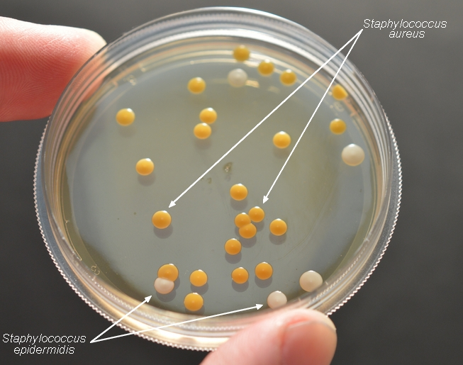
2

форму колонии – круглая
размер (диаметр) колонии – мелкие (0,5-3 мм
цвет колонии (пигмент) – пигментированная ( черная)
профиль колонии – плоский
поверхность колонии – гладкая
прозрачность – блестящая

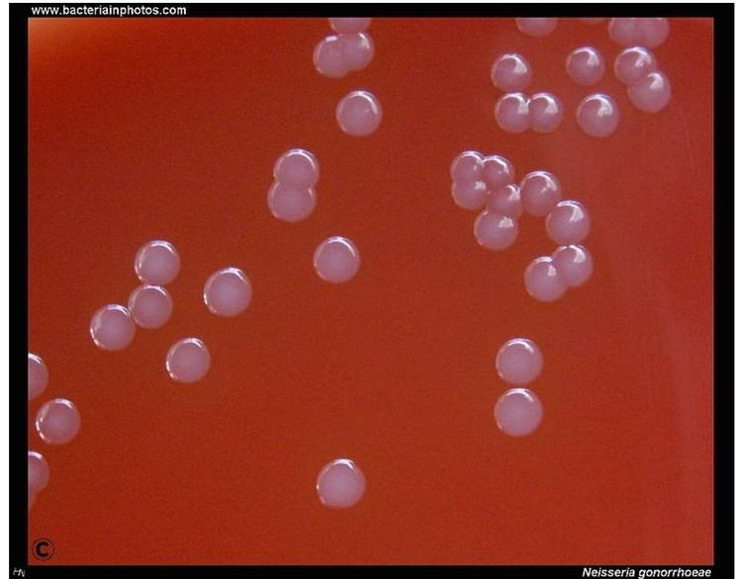
форму колонии – круглая
размер (диаметр) колонии –средних размеров (3-5 мм)
цвет колонии (пигмент) – пигментированная (белая
профиль колонии – выпуклый
поверхность колонии – гладкая прозрачность – тусклая, блестящая

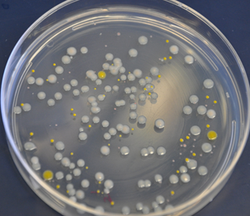
форму колонии – круглая
размер (диаметр) колонии – очень мелкие (точечные) (0,1-0,5 мм
цвет колонии (пигмент) –пигментированная (желтая
профиль колонии – плоский
поверхность колонии – гладкая
прозрачность –блестящая

форму колонии – круглая
размер (диаметр) колонии – мелкие (0,5-3)
цвет колонии (пигмент) –пигментированная (белая)
профиль колонии – плоский
поверхность колонии – гладкая
прозрачность – блестящая

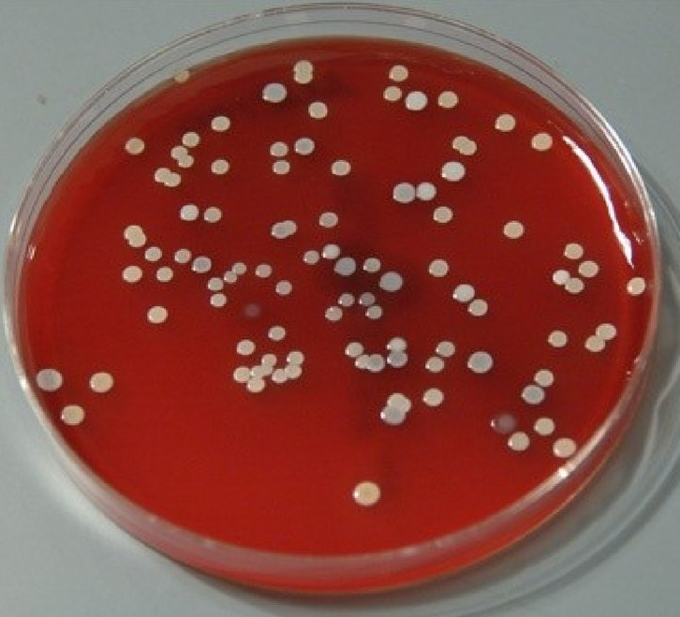
форму колонии – округлая
размер (диаметр) колонии – средних размеров (3-5 мм)
цвет колонии (пигмент) –пигментированная (белая)
профиль колонии – плоский
поверхность колонии – гладкая
прозрачность –блестящая

Задание 2.
Приготовьте презентацию на тему: «Приготовление дифференциально-диагностических сред»
Задание 3 Накопление чистой культуры.
Опишите этап по видео, сделайте скрин - шот, для подтверждения вашего описания.
1.Выделяем для себя изолированную колонию, с которой будем далее работать
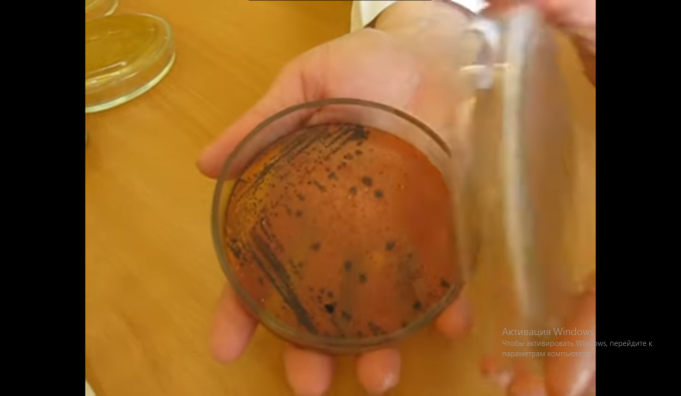

2. Зажигаем спиртовку
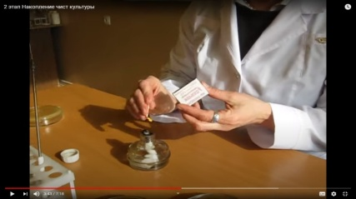

3.Отбираем «подозрительную» колонию, которая могла вызвать заболевание
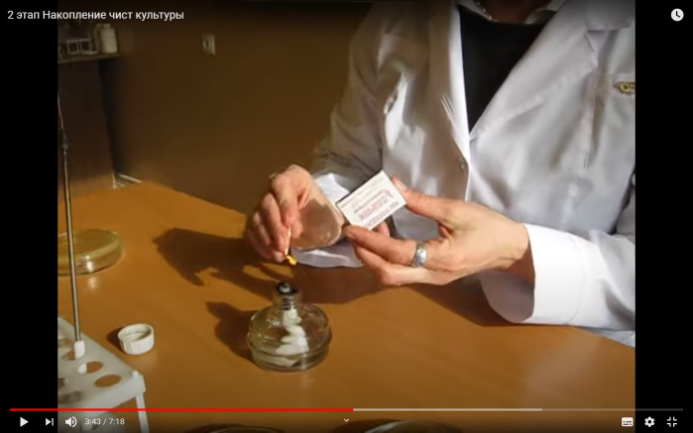

4.Стерилизуем петлю
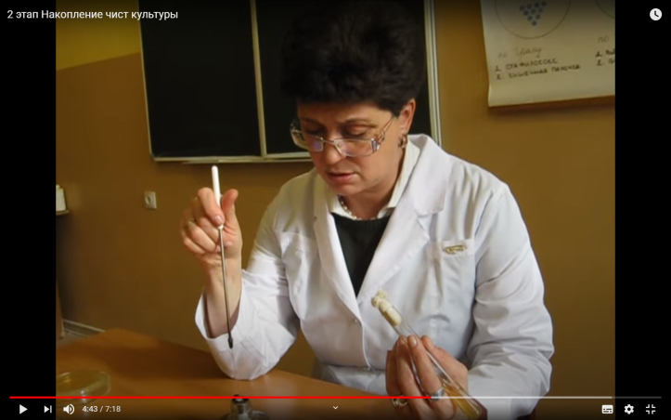

5. Отсужаем петлю о край внутренней поверхности крышки и снимай легким движением, не нарушая агара, колонию

6. Открываем пробирку со стерильной средой, прожигая края
7.Начиная штриховыми движениями от угла пробирки, штрихуем поверхность агара снизу вверх

8.Обжигаем края пробирки и закрываем её

9. Стерилизуем петлю
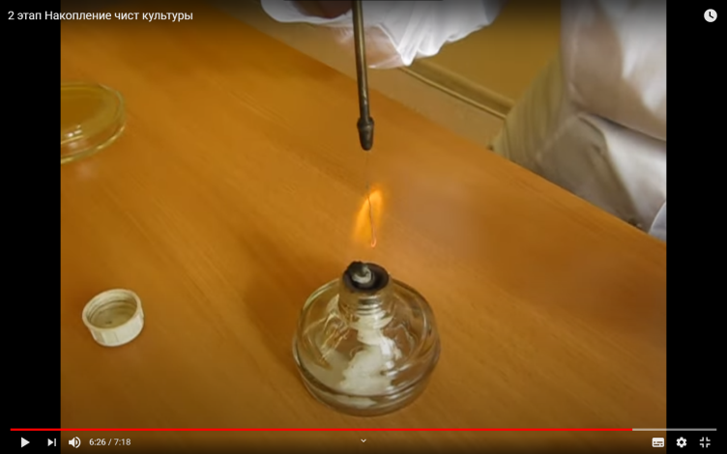
10. Пробирку помещаем в термостат на сутки для того, чтобы создать все условия для роста микроорганизмов и время, для большинства м/о требуется 18-24 часа
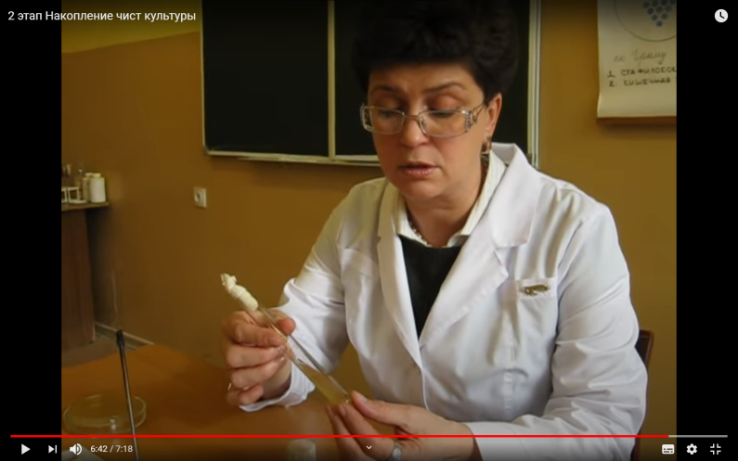

Описать колонии с использованием таблицы №1
№ | Размер колонии | Поверхность | Края | Цвет
1 | Средних размеров (3-5мм) | Гладкая | Округлая | Белый
2 | Средних размеров (3-5мм) | Шероховатая | Округлая | Черный

Заполнить таблицу №2
№ | Название пигмента | Характеристика | Микроорганизмы вырабатывающие пигменты
1 | Коратиноловые | Красный, оранжевый, желтый | Микобактерии, сарцины, актиномицеты
2 | Хиноновые | Желтые | Микобактерии туберкулеза
3 | Меланиновые | Черные, коричневые | Бактериоиды
4 | Пирроловые | Ярко-красные | Актиномицеты
5 | Фенозиновые | Сине-зеленые | Синегнойная палочка

Этап 3
Задание 1. Просмотрите видео «Приготовление фиксированного мазка из жидкой среды и из агаровой культуры» Пропишите алгоритм и сделайте скин-шот для подтверждения этапов
Приготовление фиксированного мазка культуры, выращенной на жидкой среде

- Зажигаем спиртовку. Затем стерилизуем петлю.
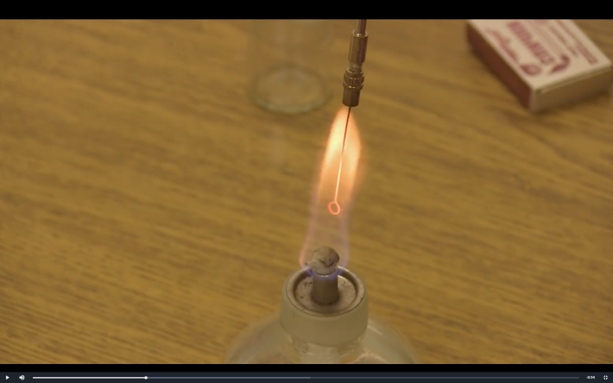

- Над пламенем спиртовки открываем пробирку с исследуемым материалом, обжигая края пробирки.
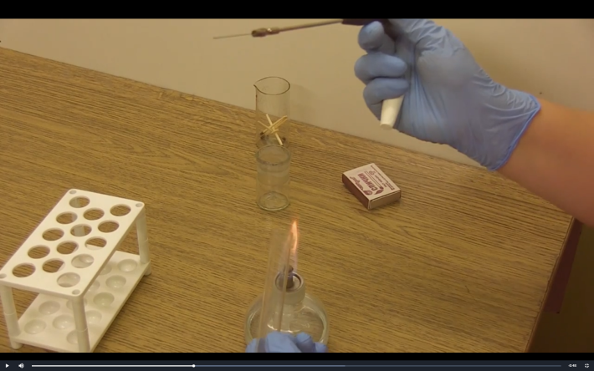

- Набираем петлей каплю культуры.
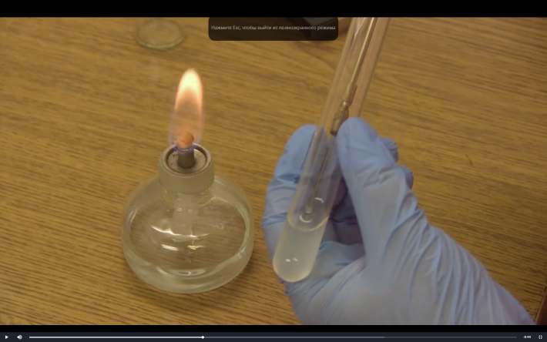

- Закрываем над пламенем горелки пробирки, обжигая края .
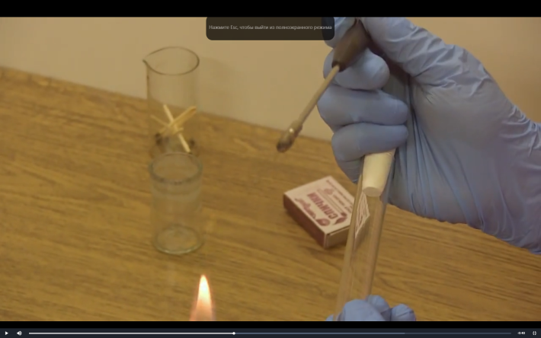

- Каплю культуры наносим на предметное стекло, распределяем равномерно параллельными движениями петли, диаметр мазка должен составлять 1 – 1, 5 см.
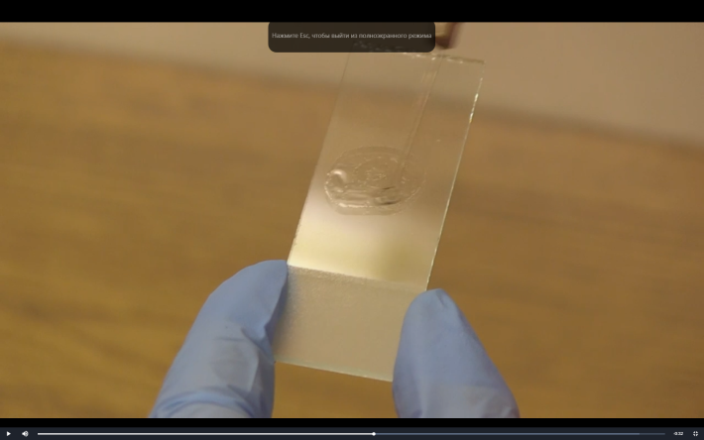

- Снова стерилизуем петлю.
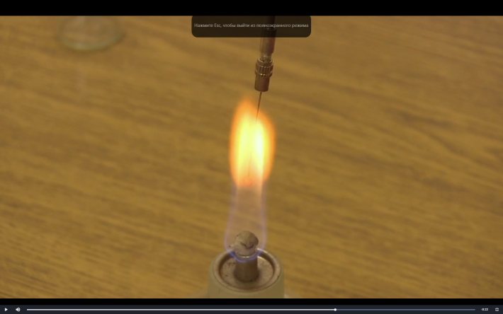

- Высушиваем мазок или высоко над пламенем горелки, или на воздухе
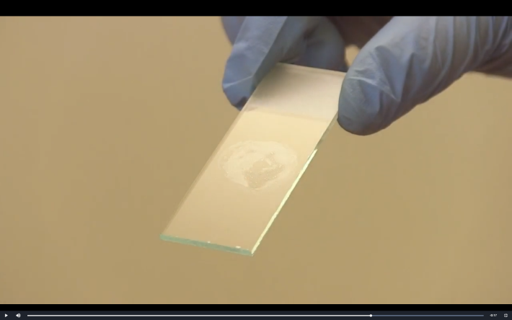

- Фиксируем препарат, проводя трехкратно над пламенем спиртовки мазко вверх
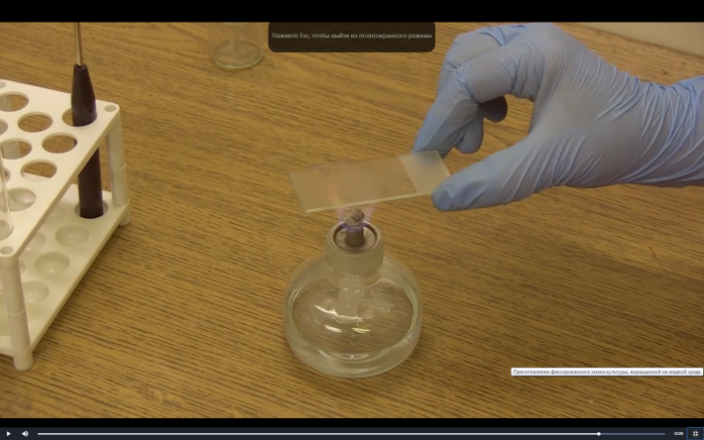

Приготовление фиксированного мазка из агаровой культуры

- Зажигаем спиртовку, прокаливаем петлю
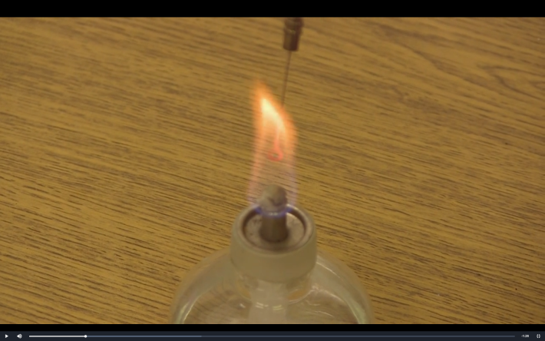

- Над спиртовкой открываем пробирку с физиологическим раствором обжигая края пробирки
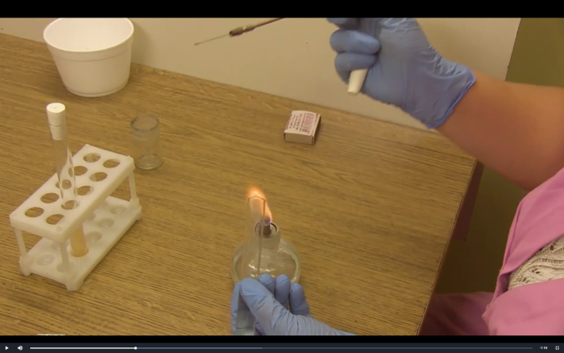

- Набираем петлей каплю физ.раствора.

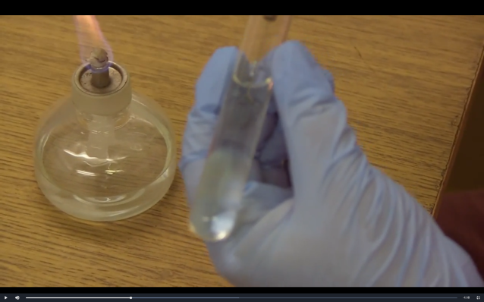

- наносим её на предметное стекло

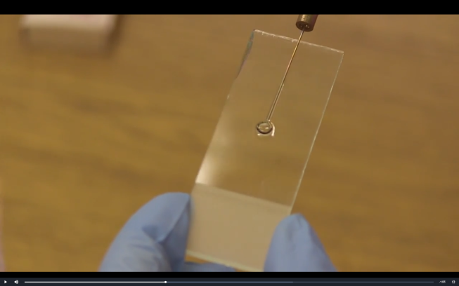
- Снова стерилизуем петлю
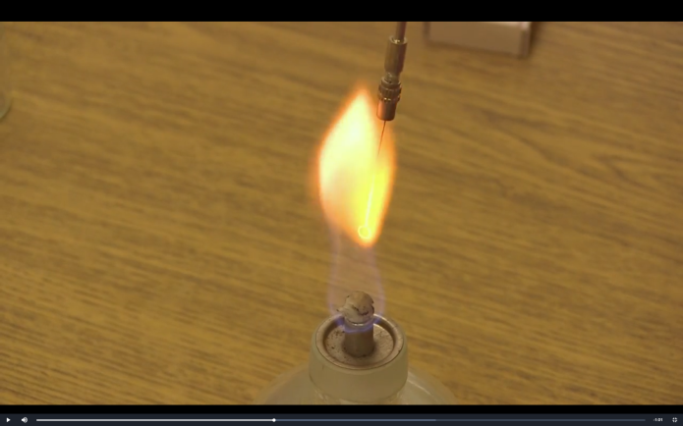

- Над пламенем спиртовки открываем пробирку с исследуемой культуры, обжигая края пробирки
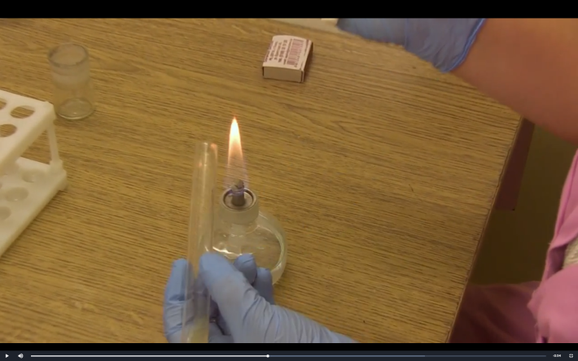

- Охлаждаем петлю о край агар и набираем культуру, прикоснувшись к налету на поверхности агара
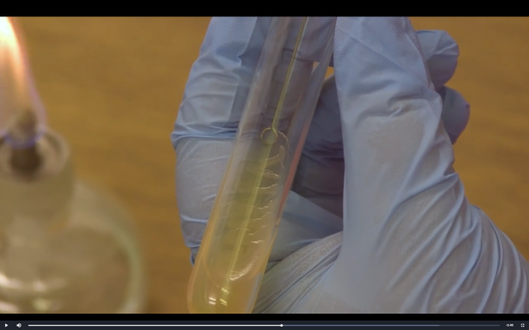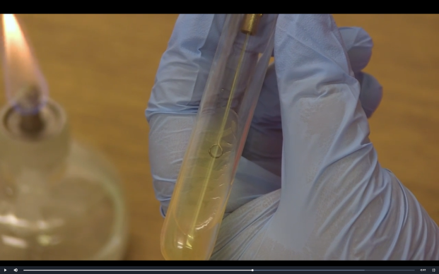

- Вносим агаровую культуру в физ.раствор и распределяем параллельными движениями по поверхности предметного стекла, диаметр мазка должен составлять 1 – 1, 5 см
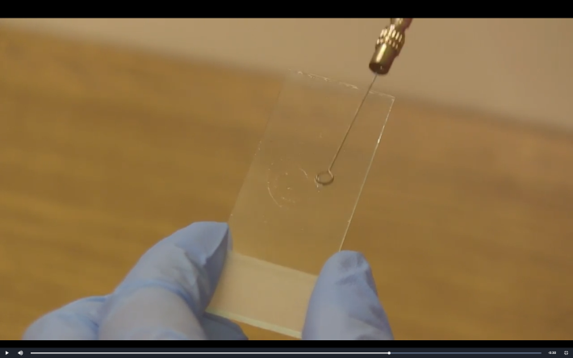

- Стерилизуем петлю
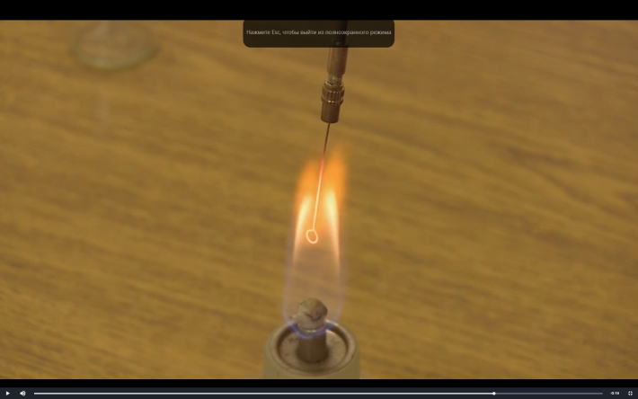

- Высушиваем препарат высоко над пламенем горелки
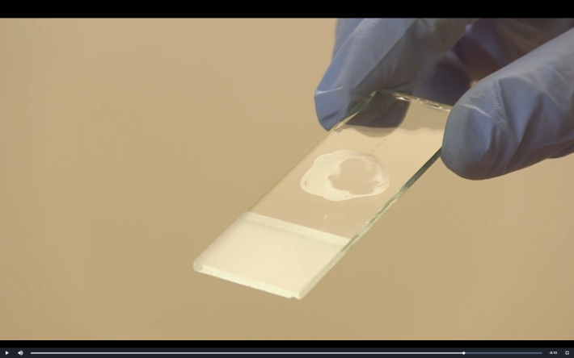

- Фиксируем препарат трехкратным проведением через пламя спиртовки мазком вверх
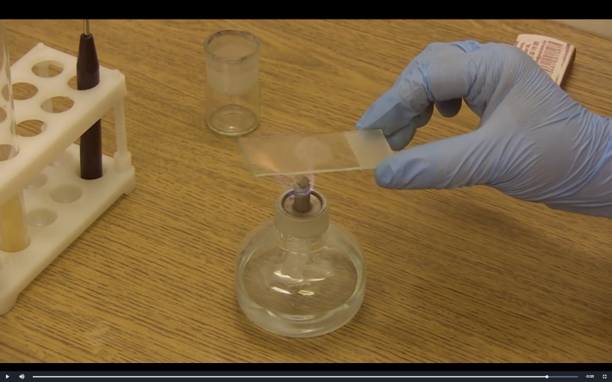

Задание 2. Просмотрите видео «Окраска по Граму» Пропишите алгоритм и сделайте скин-шот для подтверждения этапов.
- На мазок кладем полоску фильтровальной бумаги
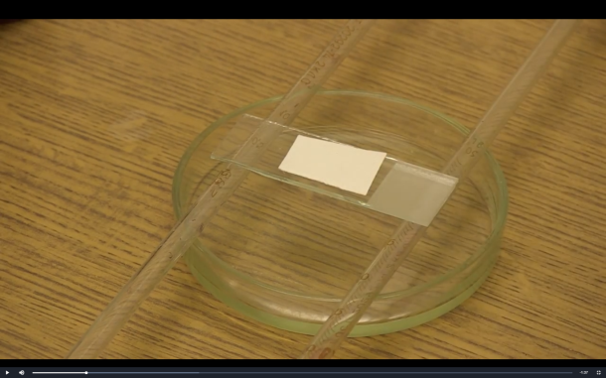

- Сверху наносим 2 – 3 капли генцианвиоллета и выдерживаем в течение 2 минут

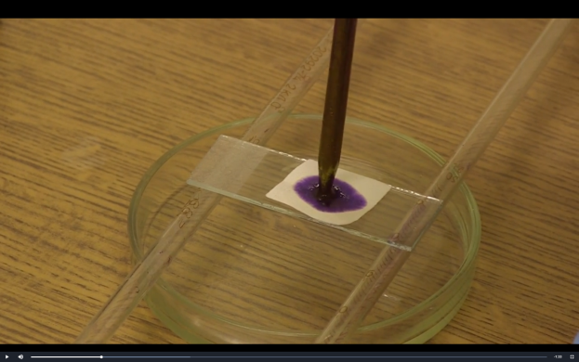
- Удаляем фильтровальную бумагу
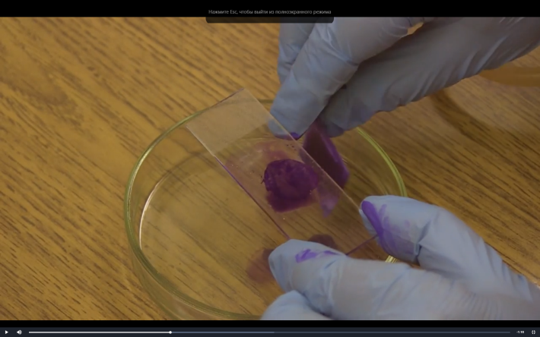
- На поверхность мазка наносим 2 – 3 капли раствора Люголя, выдерживаем течение 1 минуты
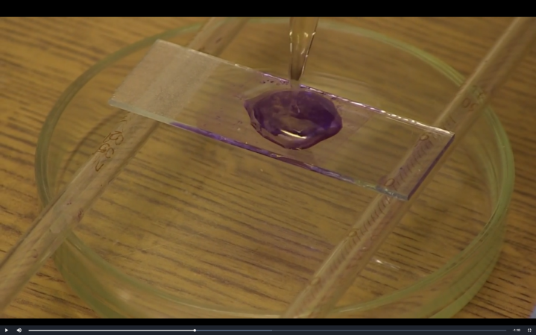

- Сливаем раствор Люголя

- На поверхность мазка наносим 96-градусный спирт, распределяя его покачивающими движениями, в течение 30-45 сек до отхождения фиолетовых стоек
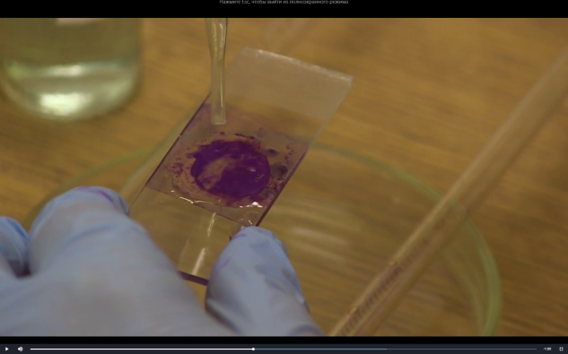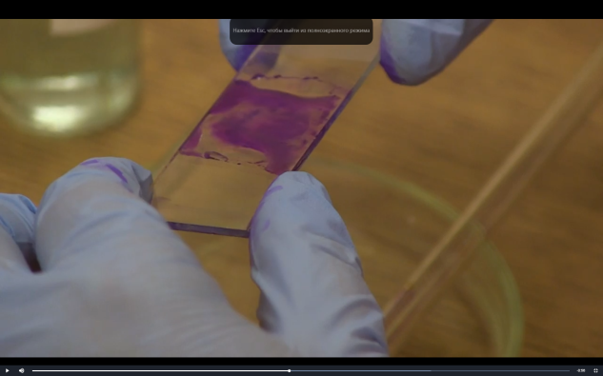

- Мазок промываем водой
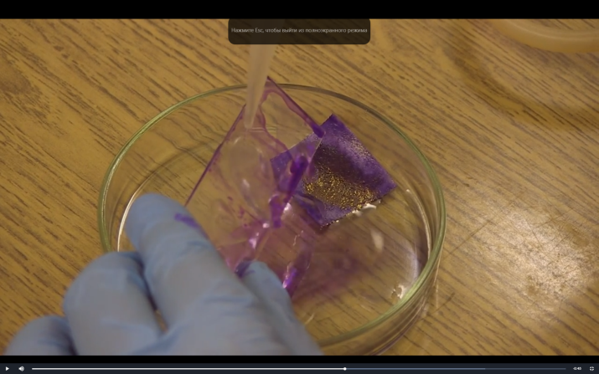

- На поверхность мазка наносим раствор водного фуксина на 2 минуты
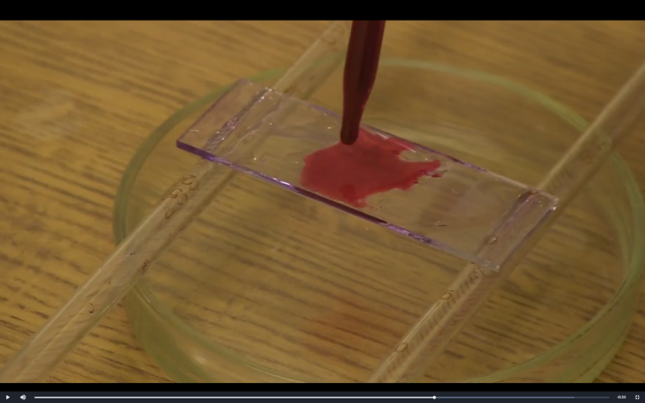

- Сливаем фуксин.
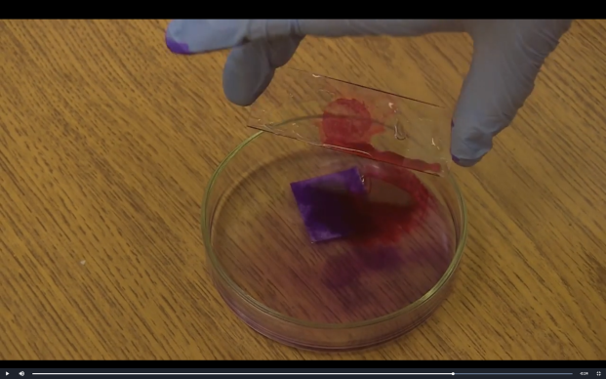

- Промываем водой

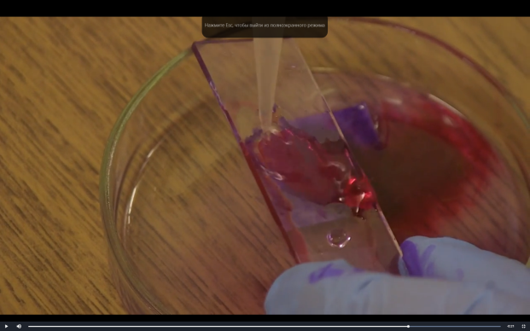

- Высушиваем на воздухе или промакиваем фильтровальной бумагой.
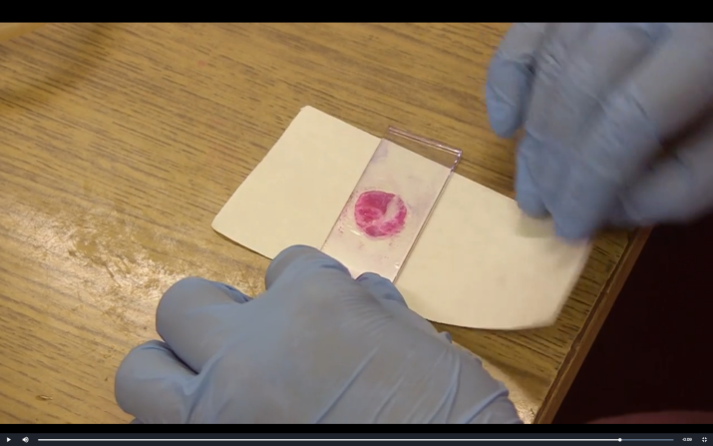

- Микроскопируем мазок.
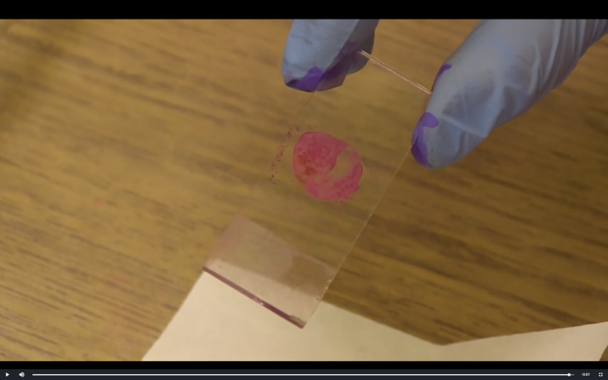

Задание 3. Просмотрите видео «Посевы на среды Клиглера и Гисса» Пропишите алгоритм и сделайте скин-шот для подтверждения этапов

Посевы на серды Гисса
- Выставляем перед собой на расстояние предплечья спиртовку.

- Слева штатив со средами Гисса (4 жидких и 1 полужидкая) и штатив с ростом на скосе(на пробирке указан шифр)
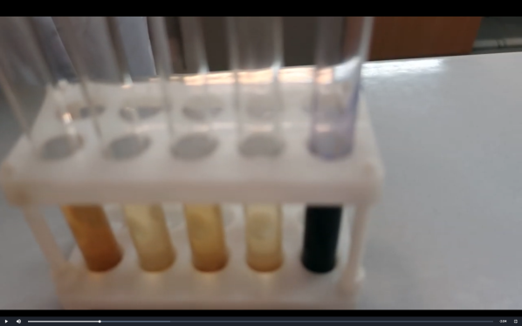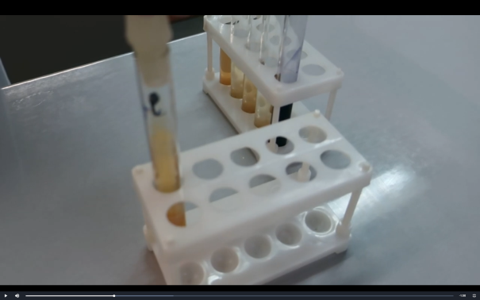

- справа стакан с бак.петлей и маркером
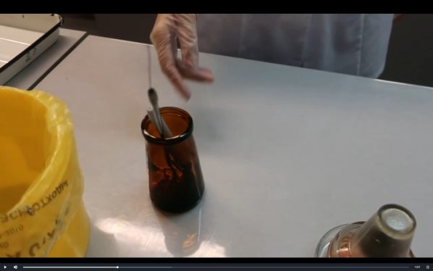

- Маркируем посевы (указываем шифр, дату и время)
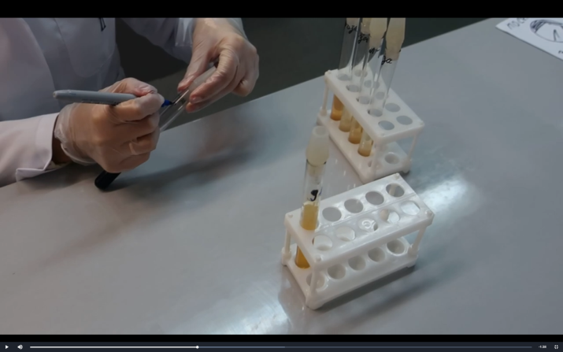

- Зажигаем спиртовку
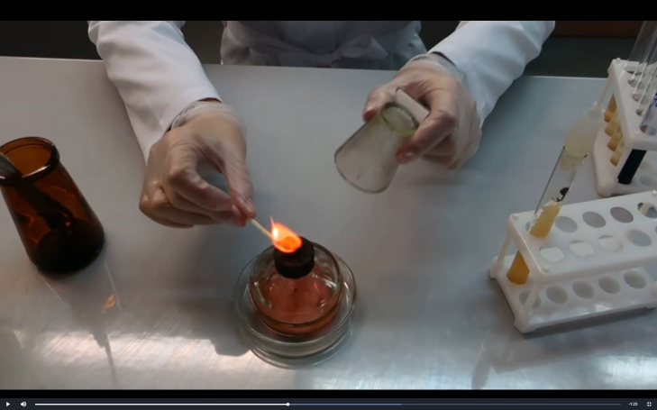

- Прожигаем бак.петлю
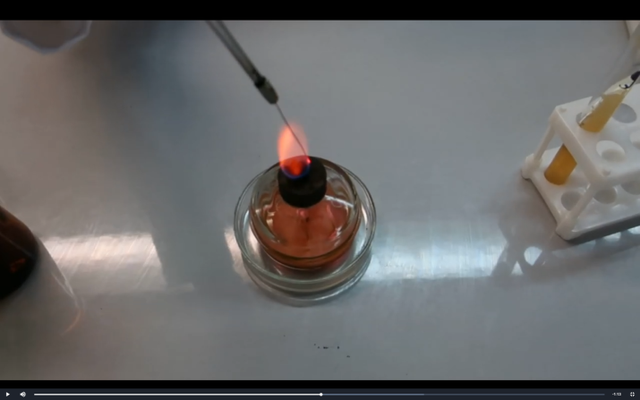

- В левую руку берем пробирку со скосом, фламбируем устья пробирки и пробку
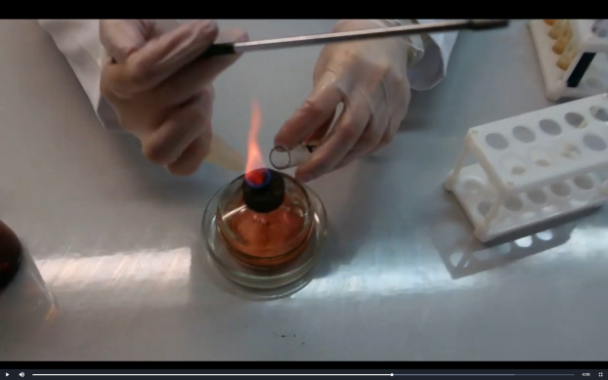

- Остужаем петлю в пробирке. Снимаем поверхностный рост и вынимаем бак.петлю, не касаясь стенок пробирки
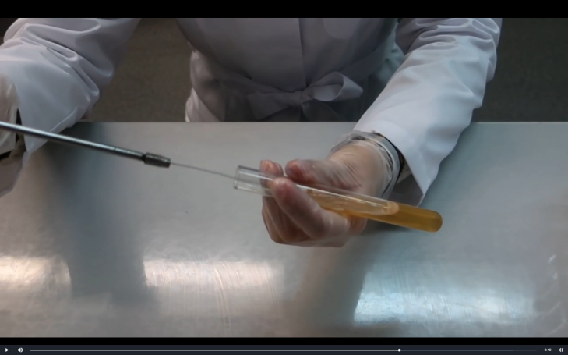

- Фламбируем устья пробирки и пробку. Закрываем её и убираем в штатив
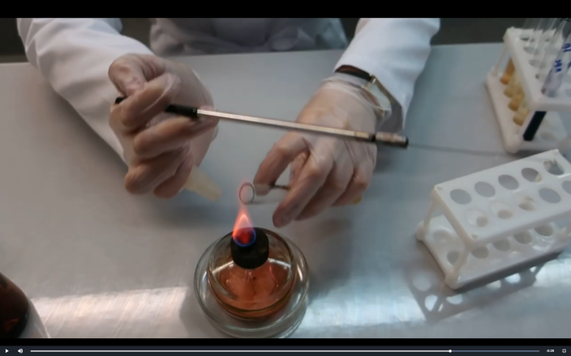

- Берем любую пробирку(в данном случае полужидкий агар с маннитом). Открываем и фламбируем её
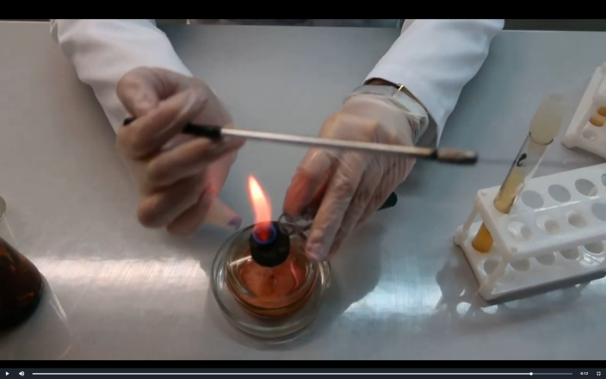

- Делаем укол(можно делать до дна, либо на высоту столбика, либо бак.петли)

- Аккуратно вынимаем и проносим устья пробирки и пробку через пламя горелки, закрываем и убираем в штатив
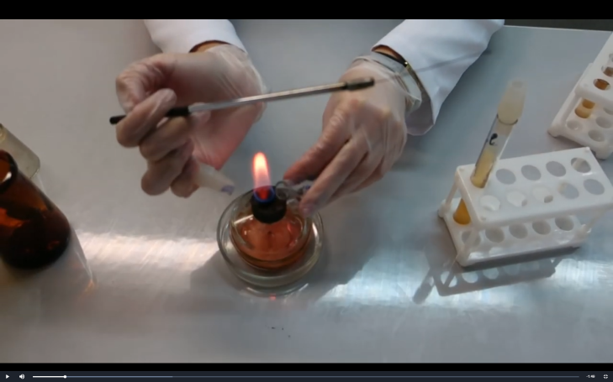

- Прожигаем петлю: сначала горизонтально, затем под углом прожигаем всю проволоку и потом вращая держатель проносим 2-3 раза через пламя
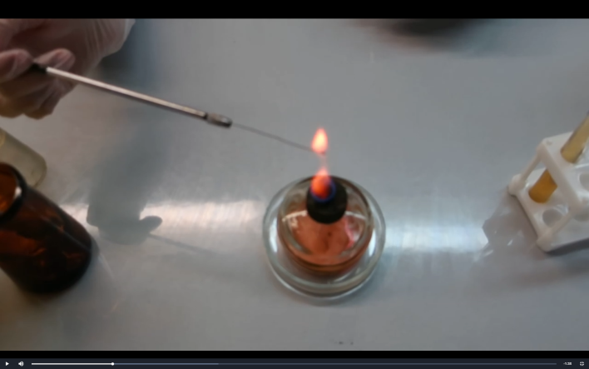

- Берем пробирку с ростом в левую руке, фламбируем устья пробирки и пробку. Остужаем петлю и снимай поверхностный рост. Вынимаем петлю, не касаясь пробирки
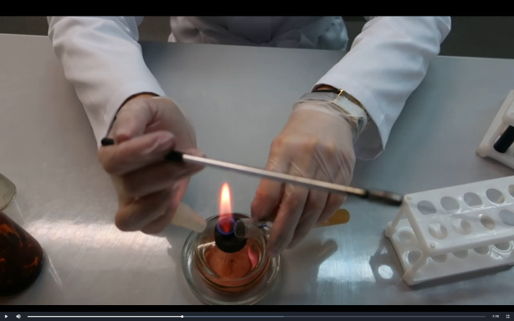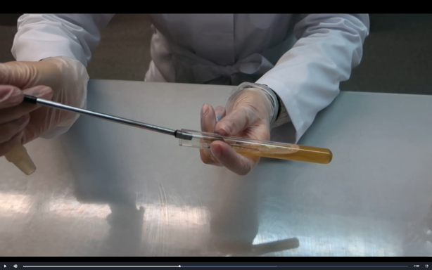
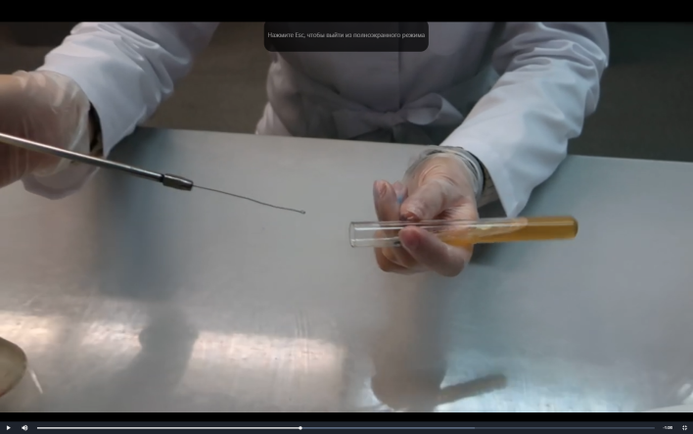

- Фламбируем пробирку и убираем в штатив
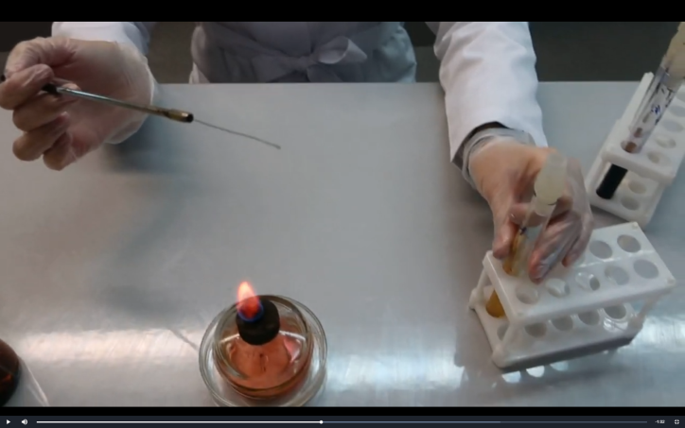

- Берем пробирку с жидкой средой Гисса. Фламбируем её (обязательно вертикально)
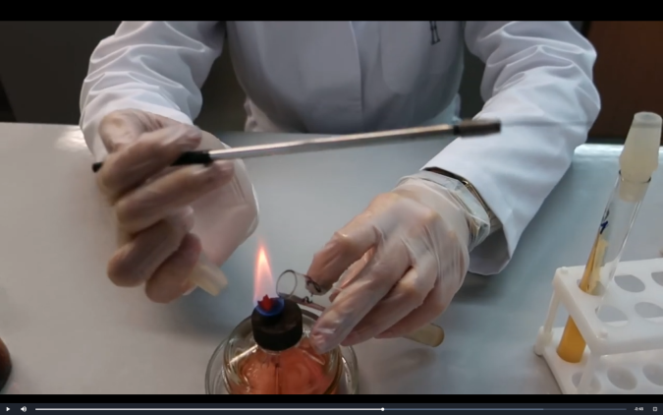

- Кладем пробирку на большой палец так, чтобы образовался скос жидкости. Снимай культуру с бак.петли на стенку, противоположной скосу жидкости. Затем вращаем на 180 градусов: культура оказывается под жидкостью. Бак.петлей сбрасываем её питательную среду. Аккуратно вынимаем петлю
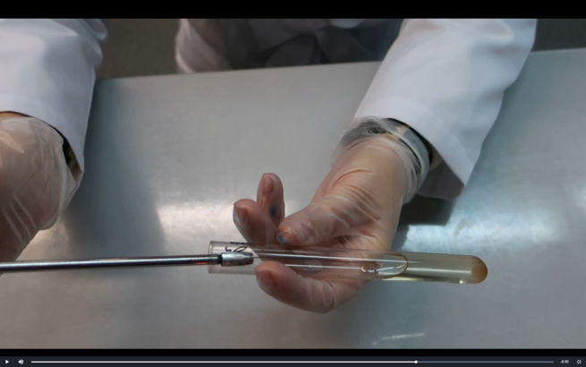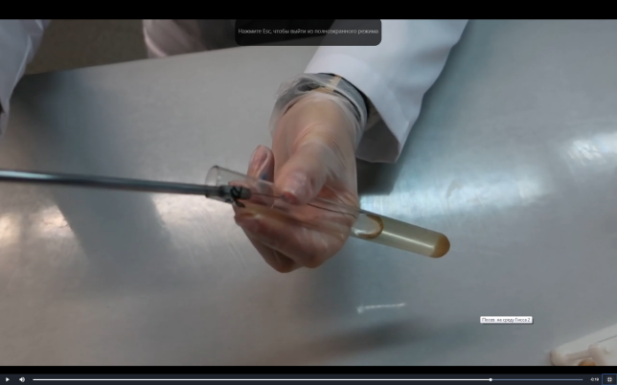

- Фламбируем устья пробирки и пробку. Закрываем её и убираем в штатив
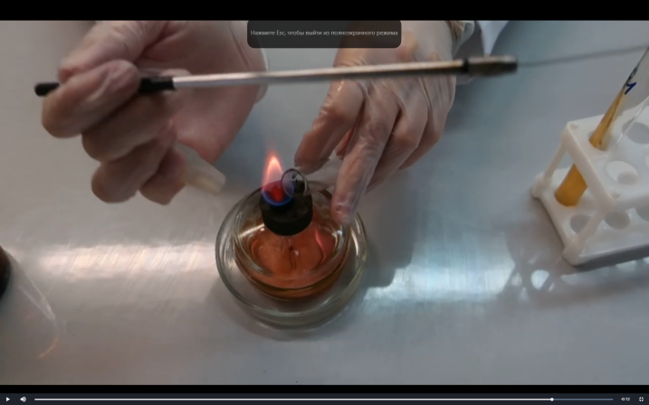

- Прожигаем бак.петлю
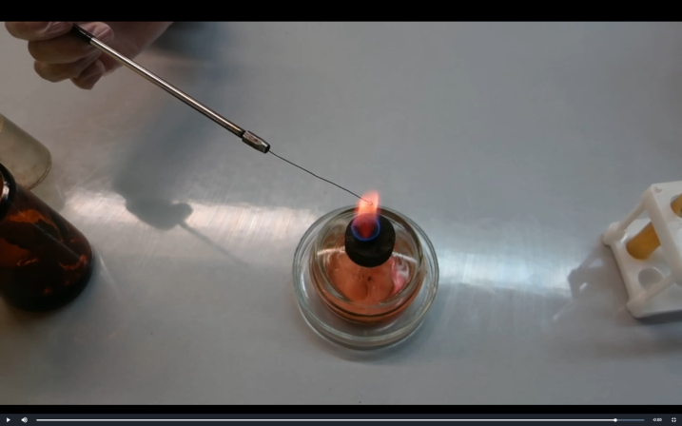

- Повторяем все те же действия и с другими средами
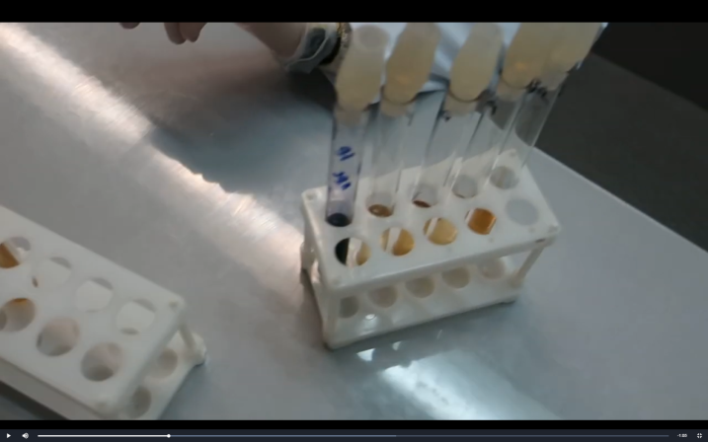

- Убираем рабочее место: посевы ставим в термостат, скос, если нужен, оставляем для доращивания, если же нет, то убираем её в убивку, а штатив на дезинфекцию. Наносим на рабочий стол дез.раствор и ватным тампоном или ветошью вытираем, поднимая всё что находится на столе. Выбрасываем ватный тампон и перчатки в отходы класса «Б».
Дезинфекция рук.
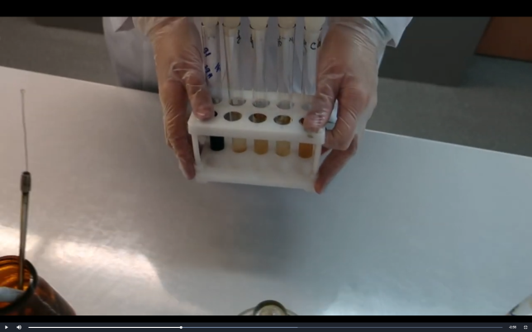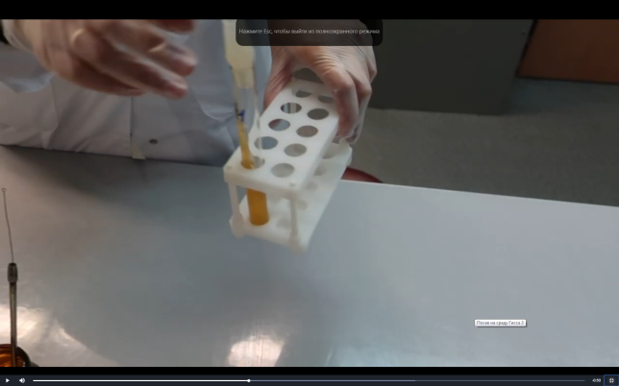
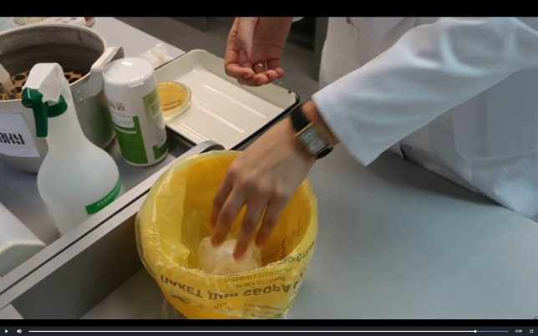

Посев на среды Клиглера
- На поднос укладываем салфетку с дез.раствором, на неё ставим дном вверх чашку Петри с ростом, располагаем слева от себя. 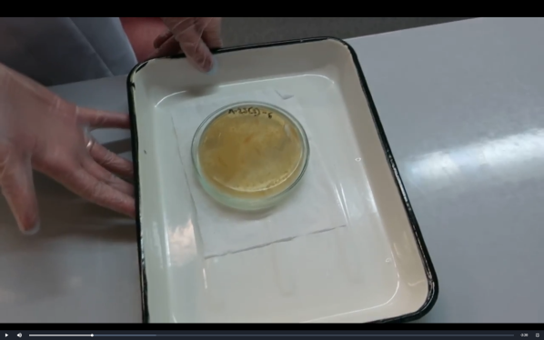

- С левой стороны располагаем штатив с скосом среды Клиглера (среда красного цвета).
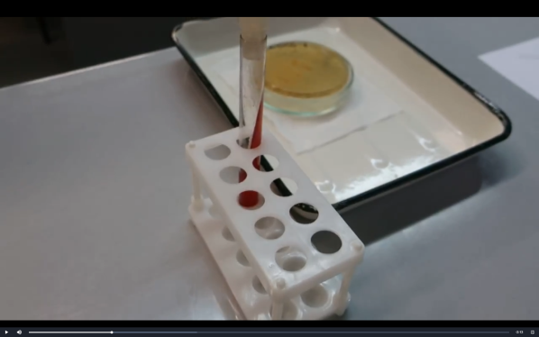

Перед собой ставим спиртовку.
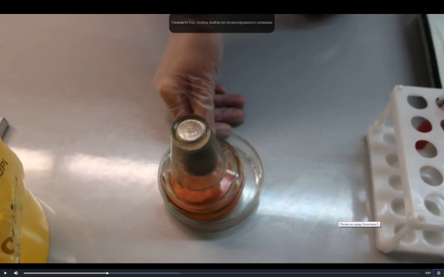

- С правой стороны стакан с бак.петлей и маркером
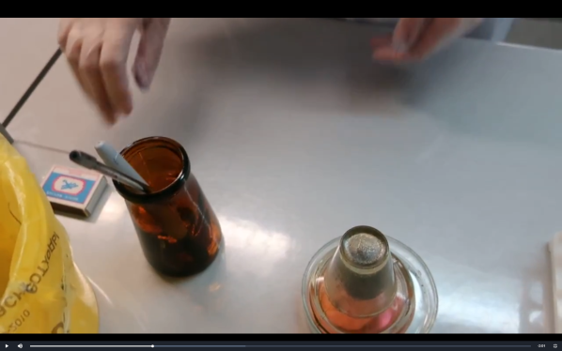

- Маркируем будущий посев (ставим шифр, дату и время)
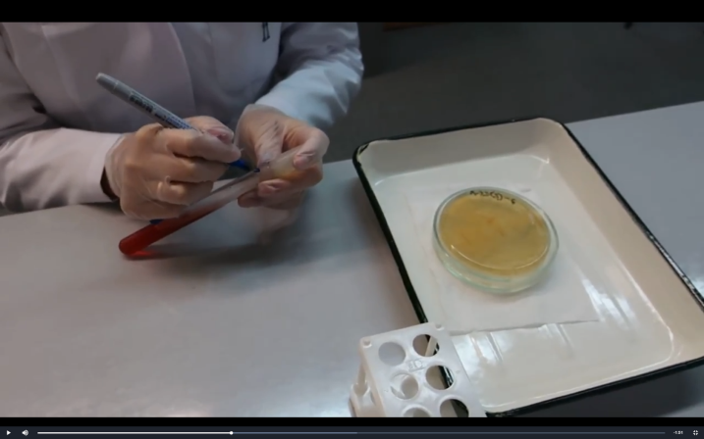

- Оцениваем характер роста на чашке Петри. Через дно выбираем характерную изолированную колонию, маркируем её. Чашку ставим на место
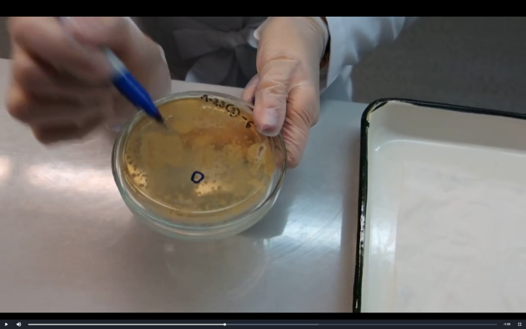

- Зажигаем спиртовку
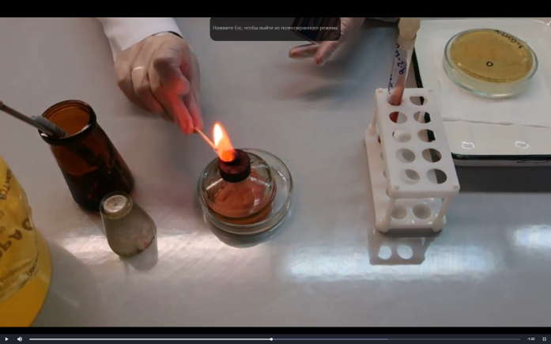

- Прожигаем бак.петлю: сначала вертикально полностью всю проволоку до ярко-оранжевого цвета, затем горизонтально проносим держатель 2-3 раза через пламя.
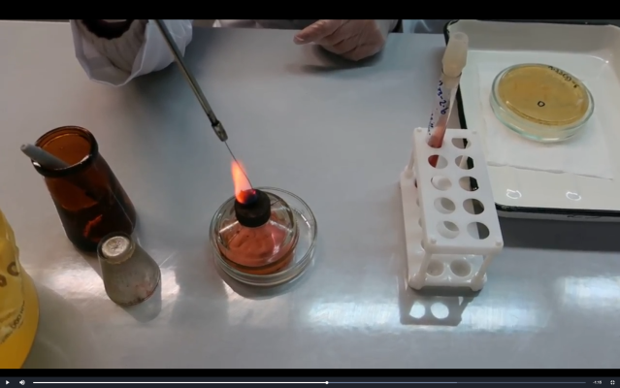

- Остужаем на воздухе бак.петлю

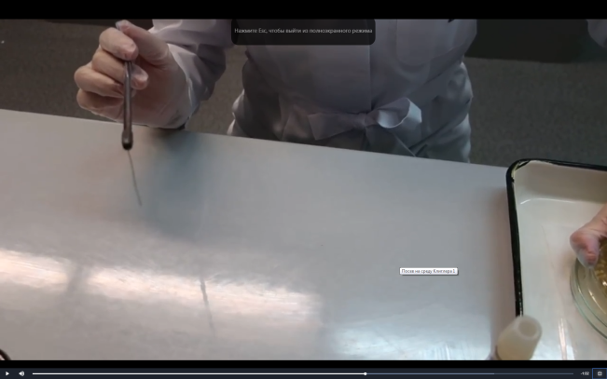

- В левую руку берем дно чашки, располагаем в сторону горения спиртовки.
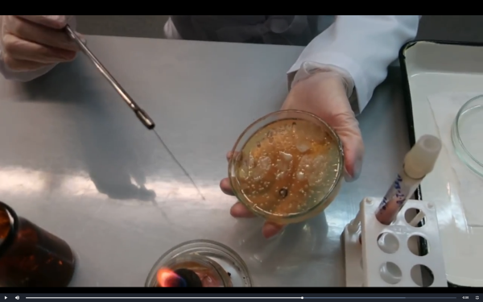

- Откалываем кусочек выделенной колонии. Дно ставим на место

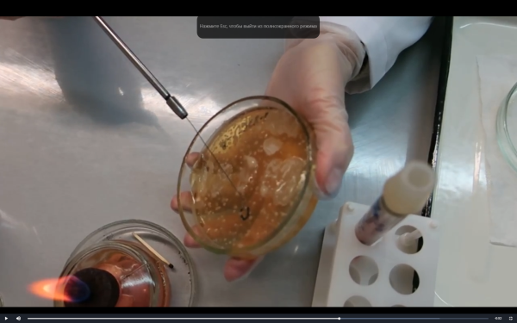
- В левую руку берем пробирку со средой Клиглера, фламбируем устья пробирки и пробку
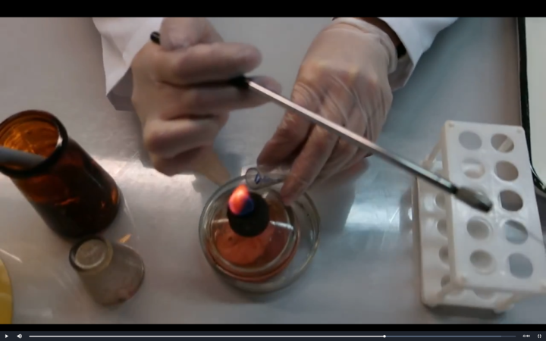

- Располагаем на большом пальце скос, чтобы его было хорошо видно. В пробирку вводим бак.петлю в основание скоса и смешиваем культуру с капелькой конденсата. Делаем посевную площадку, проводя по скосу прямую линию от снования к вершине. Затем делаем прокол не до дна.
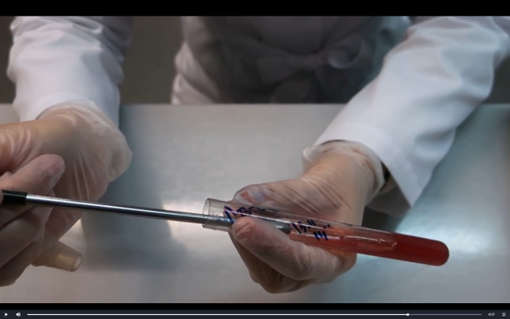

- Вынимаем и рассеваем очень частыми штрихами до зоны.
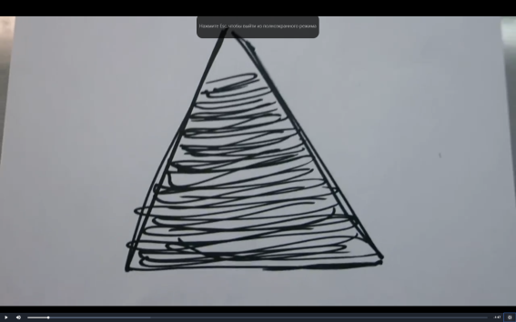

- Аккуратно вынимаем бак.петлю
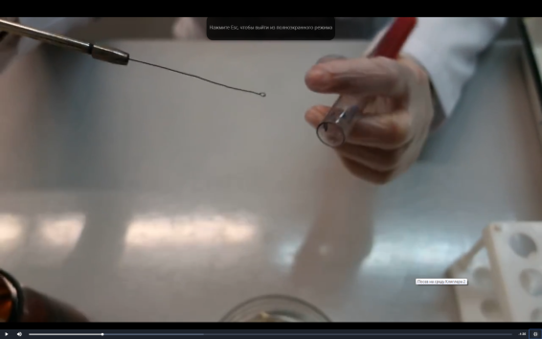

- Фламбируем устья пробирки и пробку, ставим на место в штатив
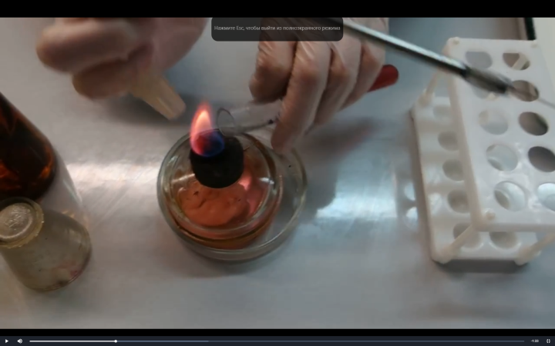

- Прожигаем петлю: сначала горизонтально до оранжевого цвета, затем всю проволоку, потом проносим держатель 2-3 раза
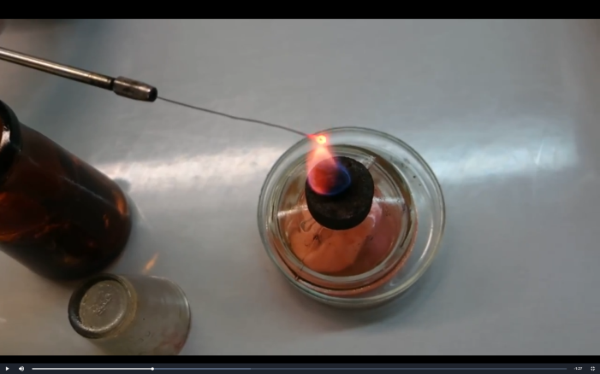

- Убираем рабочее место: посевы ставим в термостат, разбираем поддон (если чашка с посевом не нужна – убираем в убивку), поддон вытираем салфеткой с дез.раствором, салфетку убираем в отходы класса «Б». Протираем ватным тампоном рабочее место дез.раствром. 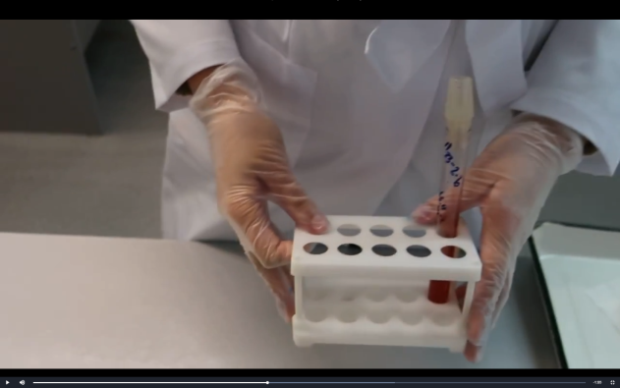

- Поднос ставим для дезинфкции
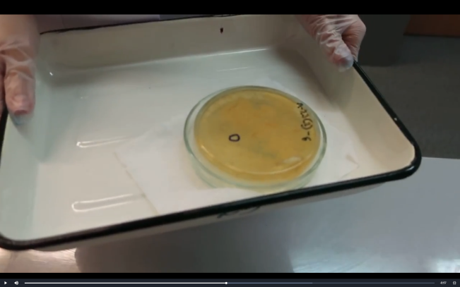
- Ватный тампон сбрасываем с отходы класса «Б» и также перчатки. Гигиеническим методом обрабатываем руки

Решите ситуационные задачи:
1.Рассчитать количество сухого порошка и дистиллированной воды, необходимое для приготовления 250 мл МПА.
Если для приготовления 1 литра МПА требуется 30 г сухого порошка.
Решение:
Сухой порошок = 7,5 г
Дистиллированная вода = 242,5 мл
x= 250*30/1000= 7,5 г
250-7,5=242, 5 мл
2.Рассчитать количество сухого порошка и дистиллированной воды, необходимое для приготовления 300 мл среды Эндо.
Если для приготовления 1 литра среды Эндо требуется 65 г сухого порошка.
Решение:
Сухой порошок = 19,5 г
Дистиллированная вода = 280, 5 мл
x=300*65/1000=19,5 г
300-19,5= 280, 5 мл
3.Рассчитать количество сухого порошка и дистиллированной воды, необходимое для приготовления 250 мл МПБ.
Если для приготовления 1 литра МПБ требуется 35 г сухого порошка.
Решение:
Сухой порошок = 8,75 г
Дистиллированная вода = 241, 25 мл
x=250*35/1000=8,75 г
250-8,75=241,25 мл

Этап 4
Опишите биохимическую активность микроорганизмов (или ее отсутствие) по предложенным рядам
- Посев произведен на двухсахарный агар
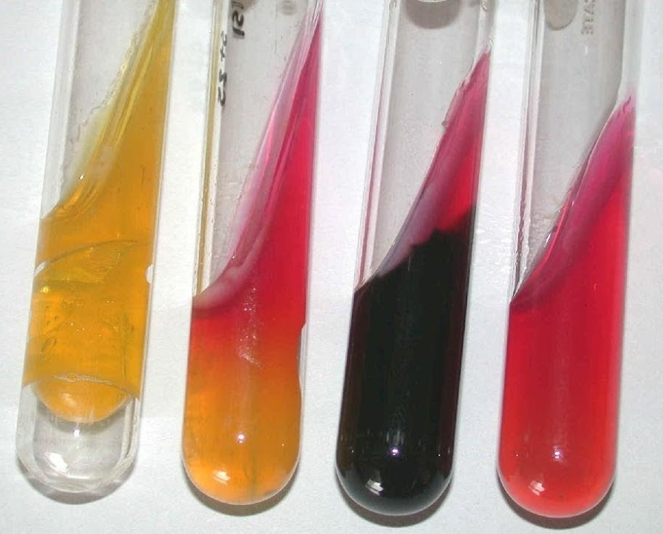
А Б В Г контроль
- Укажите, расщепляется или нет углевод, название углевода, до каких продуктов ферментировал углевод.
А- биохимическая активность есть. Произошла ферментация лактозы и глюкозы с образованием газов. Среда поменяла цвет, так как происходит расщепление углеводов. Произошло полное изменение окраски среды: цвет скоса и столбик стали желтыми. Конечные продукты расщепления углеводов-кислота и газ.
Б- биохимическая активность есть. Произошла ферментация только глюкозы. Желтым стал лишь столбик, а скос среды остался розовым. Это говорит о том, что расщепление углеводов произошло только в столбике среды. Конечный продукт расщепления углеводов- кислота. Культура м/о биохимически активна только по отношению к глюкозе.
В- биохимическая активность есть. Произошло образование сероводорода (H₂S)- столбик среды имеет черное окрашивание. Произошла ферментация глюкозы, скос остался розовым, т.к не произошла ферментация лактозы. Ферментация углеводов-нет. Культура м/о биохимически активна по отношению к H₂S.
Г- биохимическая активность отсутствует. Не произошло расщепление одного из углеводов. Среда цвет не поменяла. Культура м/о биохимически не активна. Рост м/о, которые не разлагают сахара.
- Почему среда поменяла цвет? Среда поменяла цвет, т.к происходит расщепление углеводов.
- Сделайте вывод, в каких пробирках культура микроорганизма биохимически активна, а в каких – не активна.
Вывод: в пробирке А культура м/о биохимически не активна, во всех остальных пробирках культура м/о биохимически активна.
Посев произведен на цитратный агар Симмонса
К – контроль
А Б К
- Почему среда поменяла цвет?
А –среда поменяла цвет, потому что в ней присутствует рост энтеробактерий. (Проба положительная)
Б –среда не поменяла цвет, потому что в ней отсутствует рост энтеробактерий. (Проба отрицательная)
- Какой индикатор входит в состав среды?
Бромтимоловый синий
3.Сделайте вывод, в каких пробирках культура микроорганизма биохимически активна, а в каких – не активна.
Вывод: в пробирке А культура микроорганизма биохимически активна, а в пробирке Б культура микроорганизма биохимически не активна.
- Посев произведен на ацетатный агар

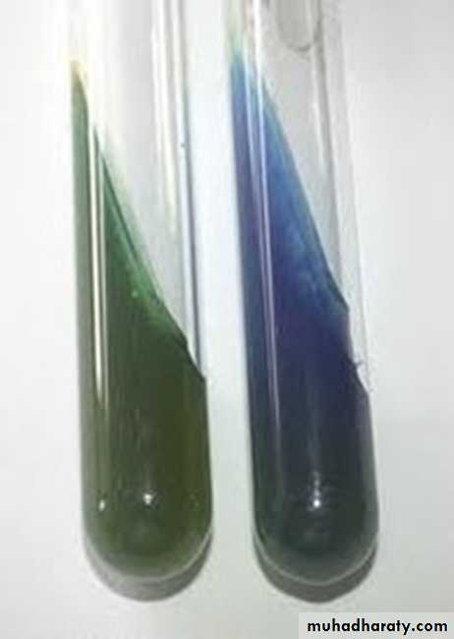
А Б контроль
- Почему среда поменяла цвет?
А – среда не поменяла цвет, потому что в ней отсутствует рост энтеробактерий. (Проба отрицательная)
Б –среда поменяла цвет, потому что в ней присутствует рост энтеробактерий.(Проба положительная)
2. Сделайте вывод, в каких пробирках культура микроорганизма биохимически активна, а в каких – не активна.
Вывод: в пробирке А культура микроорганизма биохимически не активна, а в пробирке Б культура микроорганизма биохимически активна.
- Гемолитическая активность:
- Назовите тип гемолиза.
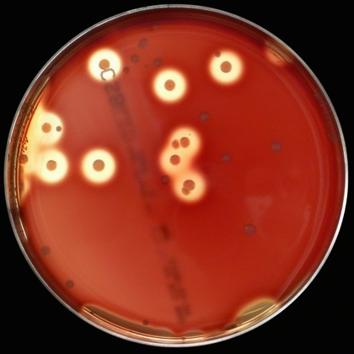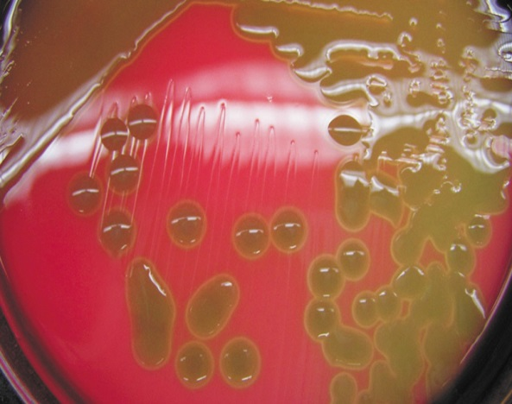
А Б
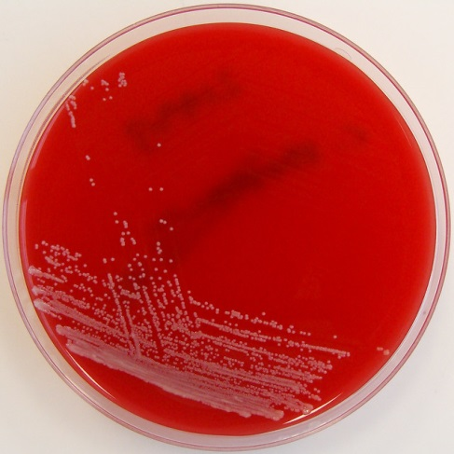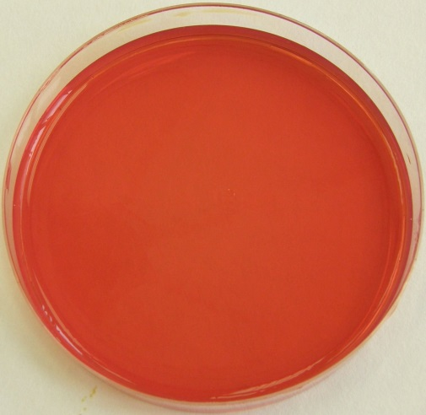
В контроль

А – бета-гемолиз. При данном типе гемолиза вокруг колоний образуется четкая зона гемолиз. Происходит полный лизис эритроцитов.
Б – альфа-гемолиз. Вокруг колоний образуется зона зеленоватого цвета. Связано это с тем, что происходит частичное разрушение эритроцитов с сохранением клеточной стромы, в ходе этого типа гемолиза гемоглобин превращается в метгемоглобин.
В – гамма-гемолиз. Зона вокруг колоний- прозрачная, т.к гемолиз отсутствует.
- Почему данный тип гемолиза возникает?
Разрушение эритроцитов на плотной среде не произошло.
- Какая среда используется для определения гемолитической активности?
Для определения гемолитической активности культуру микроорганизмов засеивают на среды с кровью- кровяной агар.

Этап 5
1.Изучила нормативную документацию: СанПиН 2.1.7.2790-10 Санитарно-эпидемиологические требования к обращению с медицинскими отходами.
2. Решить предложенные задачи.

Задача № 1
К какому классу отходов относиться материал:
Задания:
- Отходы от пациентов с анаэробной инфекцией.
Ответ: Класс В (чрезвычайно опасные), красный пакет.
- Патологоанатомические отходы.
Ответ: Класс Б (опасные), пакет желтого цвета.
- Строительный мусор.
Ответ: Класс А (неопасные), белый пакет или любого другого цвета, кроме желтого и красного.
- Отходы фтизиатрических больниц.
Ответ: Класс В (чрезвычайно опасные), красный пакет.

Задача № 2
Укажите возможные виды стерилизации объекта
Задания:
- Приборы, имеющие резиновые части.
Автоклавирование при t-120°С, 1,2атм. 45 мин.

- Бактериальные (платиновые) петли.
Физический способ стерилизации с помощью высокой температуры – Фломбирование - прокаливание на пламени спиртовки.

- Чашки Петри, пипетки, пробирки.
Сухим жаром при температуре 180°С и 160°С соответственно 1 ч и 150 минут.
В автоклаве при давлении 1,5 атм. в течение 60 минут, для уничтожения споровой микрофлоры – 90 минут при 2 атм.

- Физиологический раствор.
Автоклавирование при t-119 - 121°С, 1,1атм.
Дробная стерилизация – трехкратное нагревание растворов до 40 - 60°С с перерывами в сутки, в течение которых объекты термостатируют при t=37°С.

- Хирургический инструмент.
Автоклавирование при t-121 – 148 °С, 1 – 3,5атм. 15 – 60 мин.
Химический способ – 2% растворе гидрокарбоната натрия.

Задача № 3
Укажите возможный способ стерилизации для каждого вида материала.
Задания:
- Медицинские халаты.
Физический, химический.

- Среды, содержащие углеводы, мочевину.
Дробная стерилизация при t – 100 °С, 30-60 мин 3 дня подряд
В автоклаве при t – 112 °С,0,5атм, 10-15мин.

- Среды, содержащие сыворотку крови, витамины.
Фильтрование через бактериальные фильтры.
Тиндализация на водяной бане 60мин, t = 60 – 65°С в течение 5 дней, в промежутках выдерживают при t – 25 – 27 °С.

- Питательные среды с посевами патогенных микроорганизмов.
В автоклаве при давлении 1,5 атм. в течение 60 минут, для уничтожения споровой микрофлоры – 90 минут при 2 атм.

- Простые питательные среды.
Автоклавирование 20 мин, при t - 120°С, 1 атм.

Задача № 4
Приготовлены питательные среды, содержащие компоненты, не выдерживающие температуру выше 100°С.
Задания:
- Выберите способ стерилизации этих сред.
- Обоснуйте свой выбор.
- Назовите аппарат и режим работы для стерилизации этих питательных сред.
- Можно ли достичь полной стерилизации выбранным способом? Если да, то за счет чего это происходит?
- Укажите, как проводится контроль стерильности питательных сред.
1.Дробная стерилизация (тиндализация). Тиндализация, стерилизация текучим паром применяется для сред,
портящихся при действии температур выше 100 °С. Тиндализацию
осуществляют текучим паром в автоклаве с завинченной крышкой или в
кипятильнике Коха. Среды нагревают несколько раз по 10–15 мин.
Между прогреванием среды ставят в термостат при температуре 30 °С на 8-12 часов для прорастания жизнеспособных спор. Среды, не
не выдерживающие нагревание при 100 °С, прогревают более осторожно: при 60–80 °С через каждые 8–12 ч 4–5 суток подряд.

2.Применяется для обеззараживания сред, разрушающихся под действием t выше 100°С.

3.Кипятильник Коха представляет собой металлический цилиндр, накрытый теплоизолирующим слоем (асбестом). Внутри цилиндра находится подставка для стерилизуемого материала. На дно цилиндра наливают воду. Кипятильник закрывают крышкой с отверстием для выхода пара. Субстраты, не выдерживающие нагревания при 100°С, нагревают более осторожно: при 70-80°С по 60мин в течение 3 дней или при 60-65°С в течение 5 дней. Между нагреваниями их выдерживают в термостате при 25-37°С.

4.Принцип способа заключается в том, что прогревают среду без избыточного давления несколько раз, и в период между прогреваниями дают прорасти спорам. Предполагается, что развивающиеся из спор клетки погибают при последующем нагревании, не успев образовать новые споры. Тиндализация обеспечивает стерильность лишь в том случае, если среда, в которой находятся споры и поддерживаемая t в термостате обеспечивает их прорастание, и с другой стороны, если появившиеся вегетативные клетки вновь не образуют термостойкие споры.

5.Для контроля стерильности питательные среды после изготовления и стерилизации помещают в термостат при t 37 ° С на 2 суток.

